

陕西汽车集团有限公司

陕重汽DMS管理系统

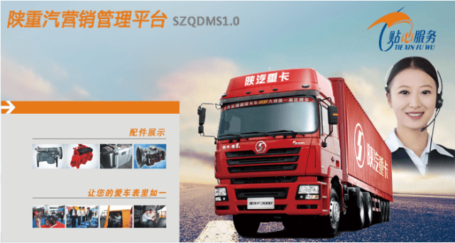

用户操作手册 (渠道用户专用)
User Manual (for dealer users only)

2014年10月 （重要文件，注意保密）
目录
1. 系统简介 3
1.1 功能描述 3
2. 基本功能 4
2.1 系统登录 4
3. 预测管理 6
3.1 预测管理 6
3.1.1 预测上报 6
3.1.2 预测汇总上报 8
4. 仓储管理 11
4.1 入库管理 11
4.1.1 订单验收入库 11
4.1.2 销售退件入库 12
4.1.3 实销退件入库 13
4.2 出库管理 14
4.2.1 实销出库 14
4.2.2 销售出库 17
4.3 积压件管理 18
4.3.1 积压件维护 18
4.3.2 积压件调拨申请 19
4.3.3 积压件调拨确认 23
4.3.4 积压件查询 25
4.3.5 积压件申请单查询 26
5. 销售管理 27
5.1 订单管理 27
5.1.1 订单提报 27
5.1.2 三包急件订单提报 29
5.1.3 技术升级订单提报 31
5.1.4 渠道商订单审核 33
5.2 发运管理 34
5.2.1 收货地址变更申请 34
5.3 退件管理 36
5.3.1 退件申请 36
5.3.2 渠道退件审核 38
5.4 配件维护信息申请管理 39
5.4.1 申请单查询 39
5.4.2 维护申请 40
5.5 总成附件确认管理 41
5.5.1 总成附件确认 41
6. 财务管理 43
6.1 打款管理 43
6.1.1 打款登记 43
6.2 转账管理 44
6.2.1 转账申请 44
6.3 开票管理 46
6.3.1 发票签收 46
7. 市场管理 47
7.1 市场活动 47
7.1.1 活动执行方案提报 47
7.1.2 活动总结提报 48
8. 配件索赔管理 52
8.1 配件索赔 52
8.1.1 配件三包申请 52
8.1.2 配件三包审核 54
9. 通知通告 55
9.1.1 通告签收 55
9.1.2 通告查询 55

系统简介

功能描述
陕重汽DMS系统主要通过计算机网络对销售公司营销流程进行规范；为管理层提供规范的、高效的管理信息；为决策层提供详细、及时、准确、有效的决策支持。使用信息化系统替代手工流程，提高信息数据传递效率和数据有效性，提高业务效率和减少人工失误，并自动生成所需的各种报表；通过信息系统加强和渠道商的沟通，提高业务流程的透明度；通过数据集中化、标准化的管理，分析各项业务的KPI（Key Performance Indication即关键业绩指标），指导业务流程的持续优化和改善；对售后服务业务进行有效的管理，实现与全国各地服务商之间的业务操作和数据交换的有效集成，达到统一管理、高效运作的目的。

基本功能

系统登录
1、通过IE浏览器进入“陕重汽营销管理平台”，电脑的屏幕分辨率设置为1024×768，用户名不区分大小写，输入用户名(用户名为服务站代码)、密码后，点击【登录】按钮。
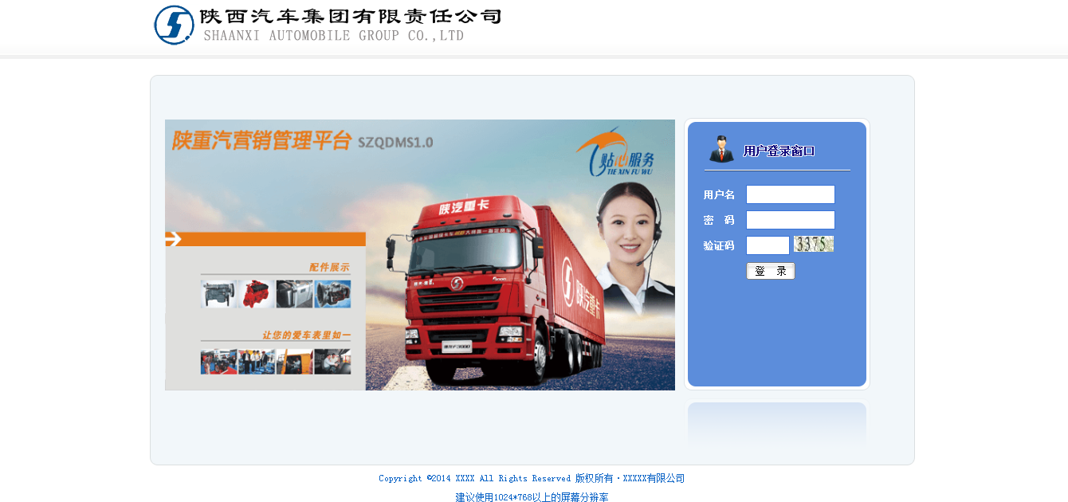
图片2.1.1
3、登录后显示如图片2.1.2。
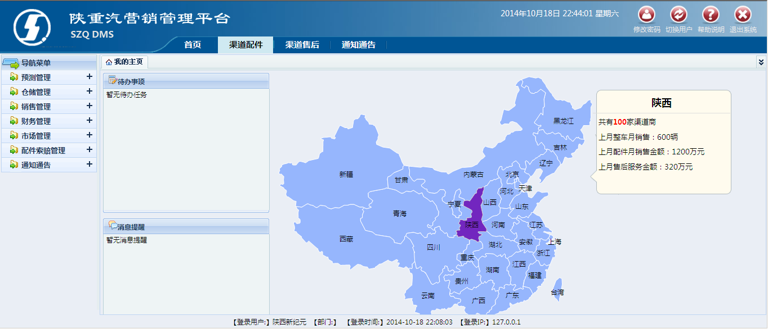
图片2.1.2
4、在图片2.1.2中点击右上角的【切换用户】按钮，进入用户切换页面如图（图片2.1.3），输入用户名密码后重新登陆。
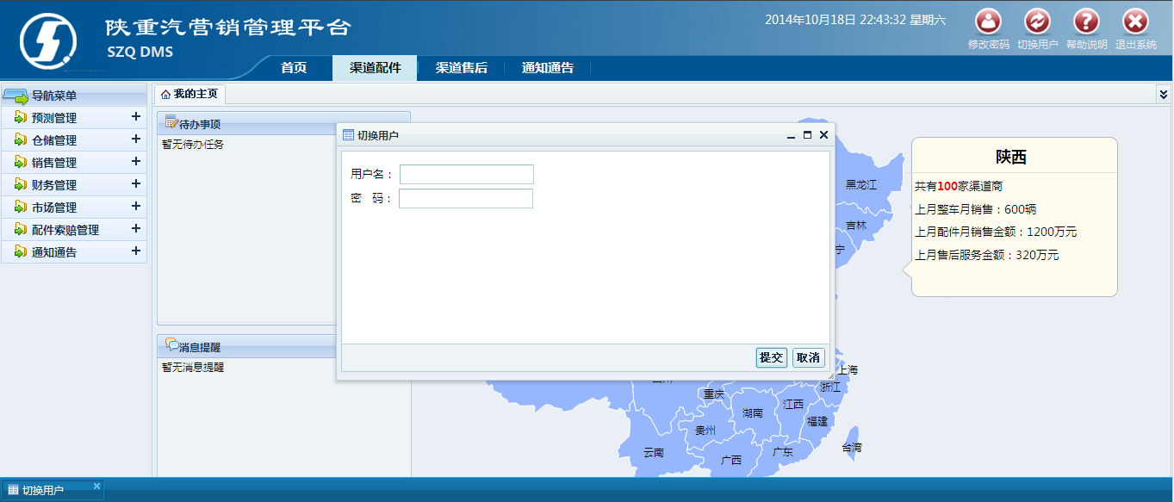
图片2.1.3
5、点击图片2.1.2右上角的【退出系统】，则退出系统。
注：IE版本建议为IE8.0版本，电脑的屏幕分辨率建议为1024×768。
6、点击图片2.1.2右上角【修改密码】进入到密码修改页面，如图（图片2.1.4）
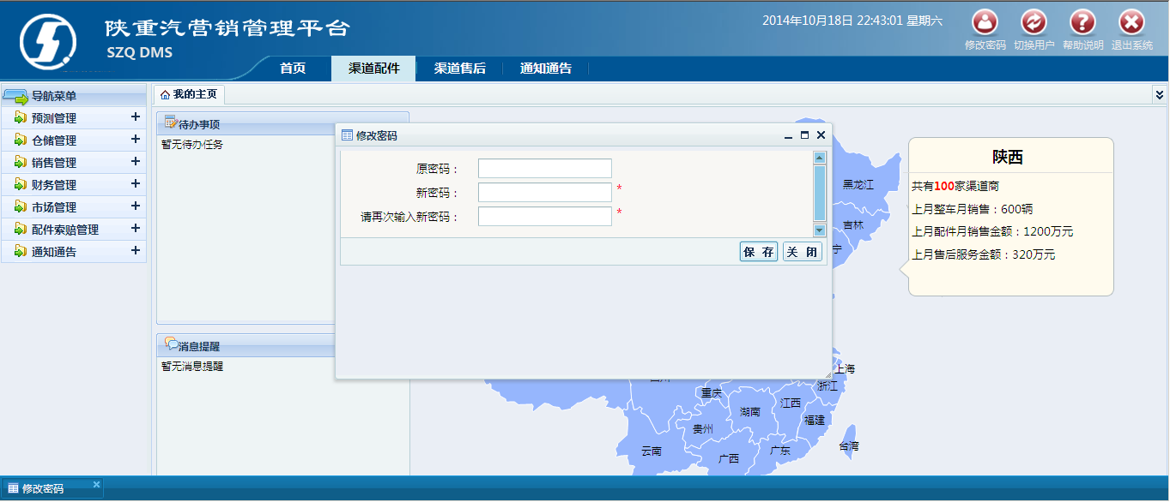
图片2.1.4
7、在修改密码页面，依次填入 “原密码”，“新密码”，“请再次输入新密码”（再次输入新密码：将填写的新密码再次输入，起到确认，防止一次输入错误的目的。）全部填写完成后点击【保存】修改新密码，下次登录请使用新密码进行登录。

预测管理

预测管理

预测上报

业务简述
可以预测本月和下月配件。

相关业务
预测上报

启动路径
预测管理－》预测管理－》预测上报

操作细节
1、点击启动路径，显示如图片3.1.1.1。
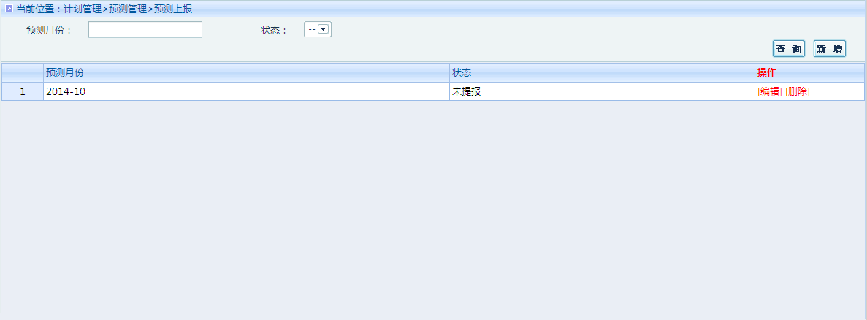
图片3.1.1.1
2、点击【新增】按钮，进入图片3.1.1.2在本页面中预测月份。
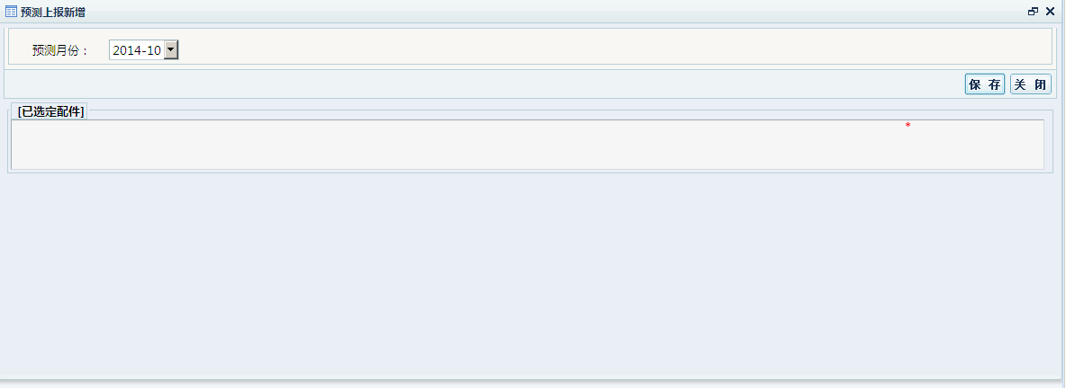
图片3.1.1.2
3、点击【保存】按钮，进入图片3.1.1.3，显示【新增配件】,【导出模板】,【批量导入】,【提报】按钮，点击【新增配件】弹出预测配件信息页面图片3.1.1.4“*”标识这个字段为必须填写信息。
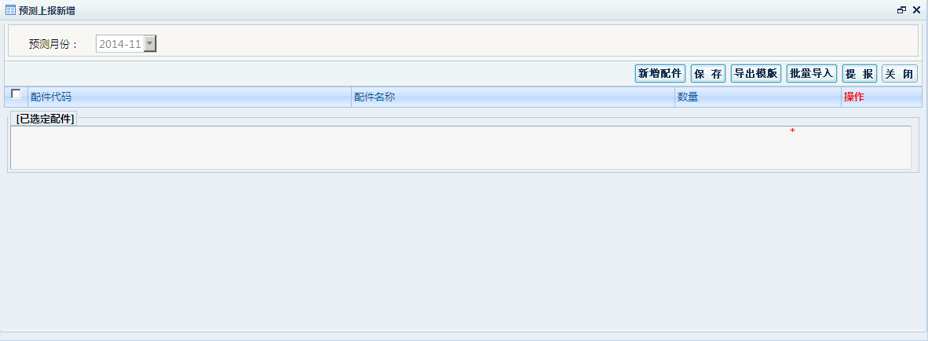
图片3.1.1.3
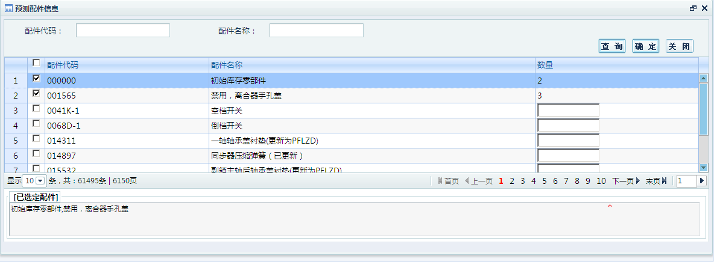
图片3.1.1.4
4、点击【确认】按钮，将配件详细信息带入到预测上报新增页面并填写相关的信息。效果如图片3.1.1.5
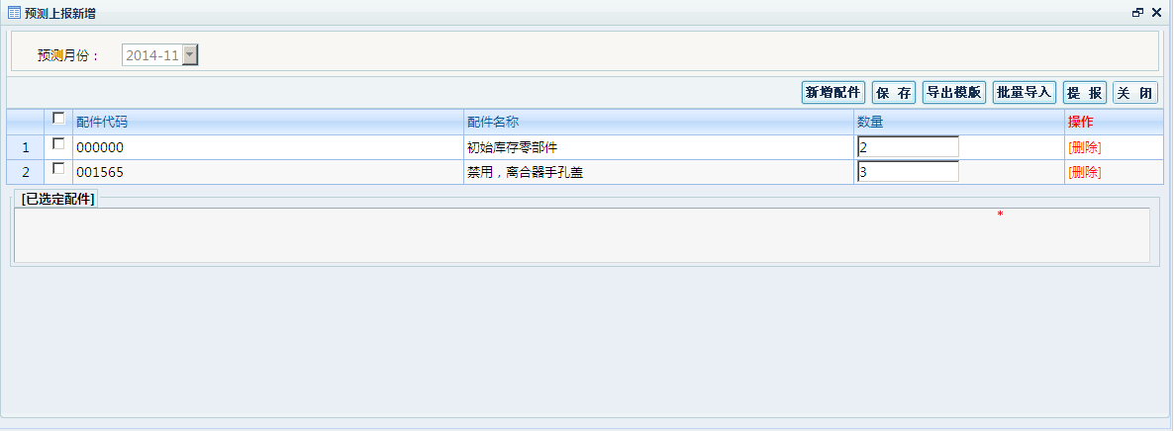
图片3.1.1.5
填写完成信息后，点击“保存”，然后点击【提报】按钮，此月份的预测信息将提报到配送中心。至此，预测上报操作已完成

预测汇总上报

业务简述
汇总配送中心下的服务站所提报上来的预测配件信息。

相关业务
提报，汇总

启动路径
预测管理－》预测管理－》预测汇总上报

操作细节
1、点击启动路径，显示如图片3.1.2.1。
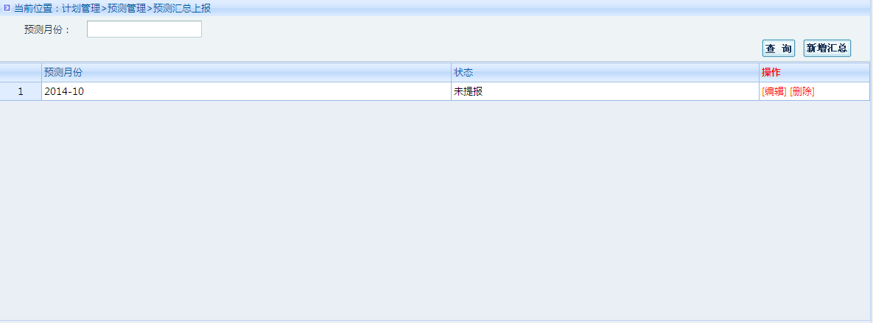
图片3.1.2.1
4、点击【新增汇总】按钮，将进入图片3.1.2.2页面。
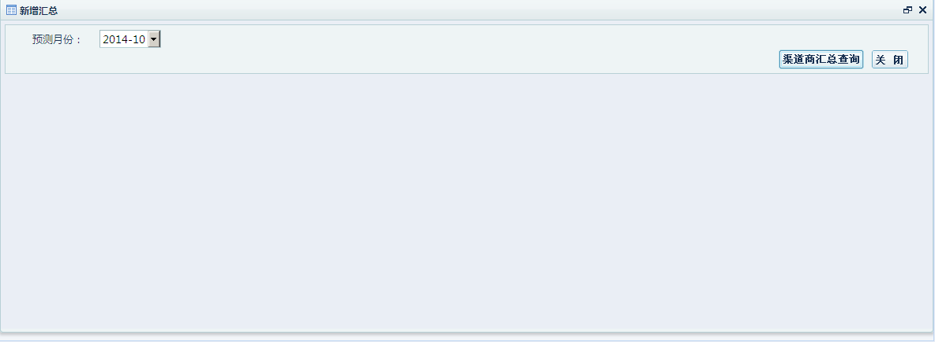
图片3.1.2.2
5、点击【渠道商汇总查询】按钮，将进入图片3.1.2.3页面。查询配送中心下所有服务站提上来的配件预测信息。
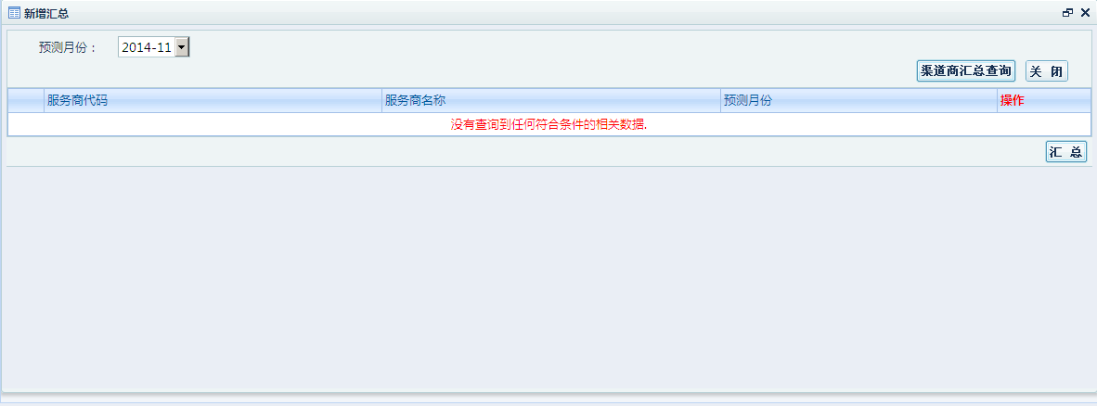
图片3.1.2.3
6、点击【汇总】按钮，将进入图片3.1.2.4页面。将所有服务站的配件预测信息显示到此页面。
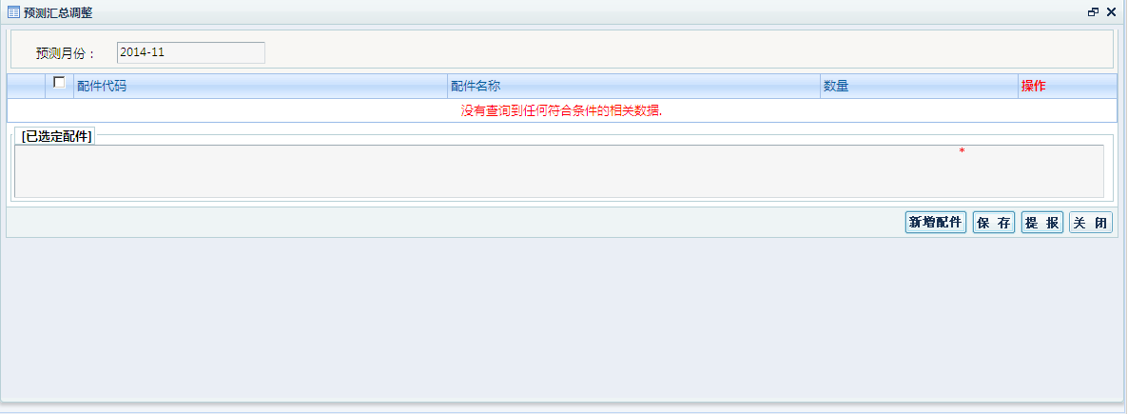
图片3.1.2.4
7、点击【新增配件】按钮，将进入图片3.1.2.5页面。将新增配送中心的配件预测。(此处将所有服务站的配件预测汇总为配送中心的配件预测，配送中心可进行编辑操作)
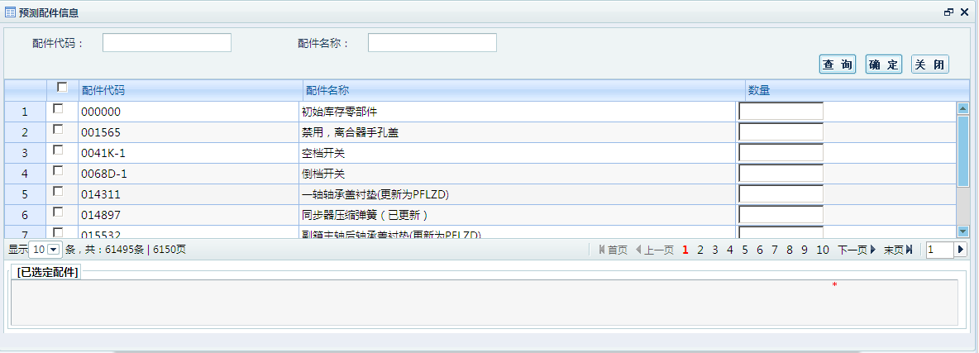
图片3.1.2.5
8、点击【确定】按钮，将进入图片3.1.2.6页面。此页面可以选择配件预测的数量。
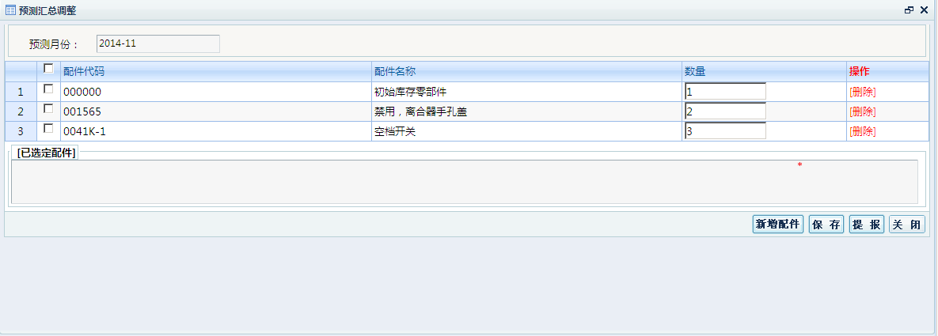
图片3.1.2.6
此页面可修改配件数量，也可删除配件。然后点击【提报】按钮，此月份的预测信息将提报到总部。至此，预测上报操作已完成

仓储管理

入库管理

订单验收入库

业务简述
接收车厂发运的销售订单对应的配件。

相关业务
订单验收。

启动路径
仓储管理>入库管理>订单验收入库

操作细节
1、点击启动路径，得到如下页面：如图（图片4.1.1.1）
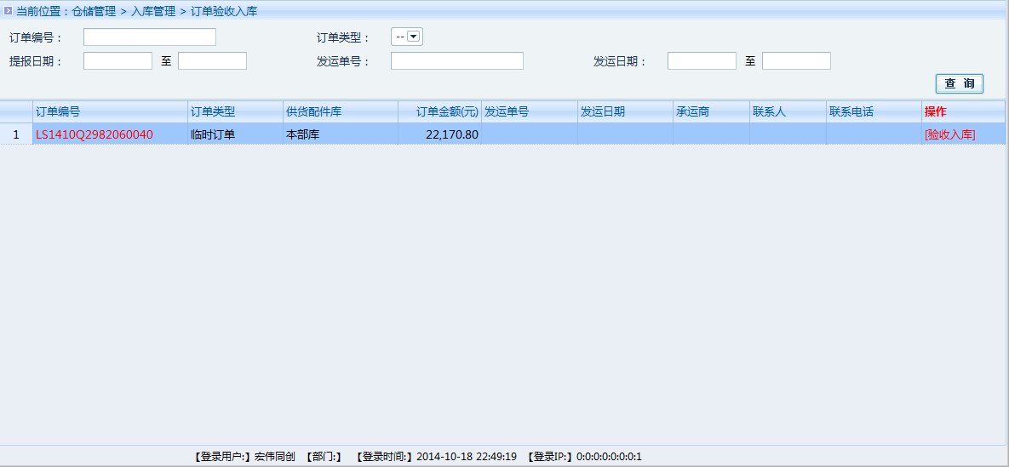
图片4.1.1.1
2、点击【验收入库】按钮，跳转到验收页面，如图（图片4.1.1.2）
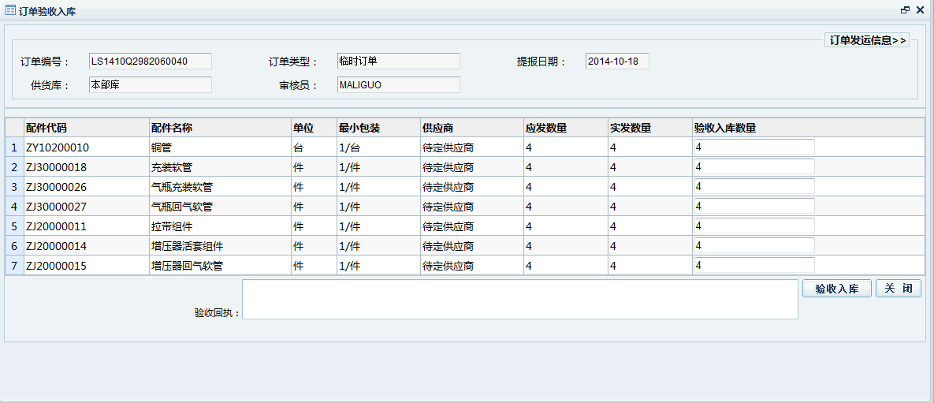
图片4.1.1.2
3、输入验收入库数量，填写验收回执，点击【验收入库】按钮，入库完成。

销售退件入库

业务简述
接收服务站退给配送中心的问题配件。

相关业务
销售退件。

启动路径
仓储管理>入库管理>销售推荐入库

操作细节
1、点击启动路径，得到如下页面：如图（图片4.1.2.1）
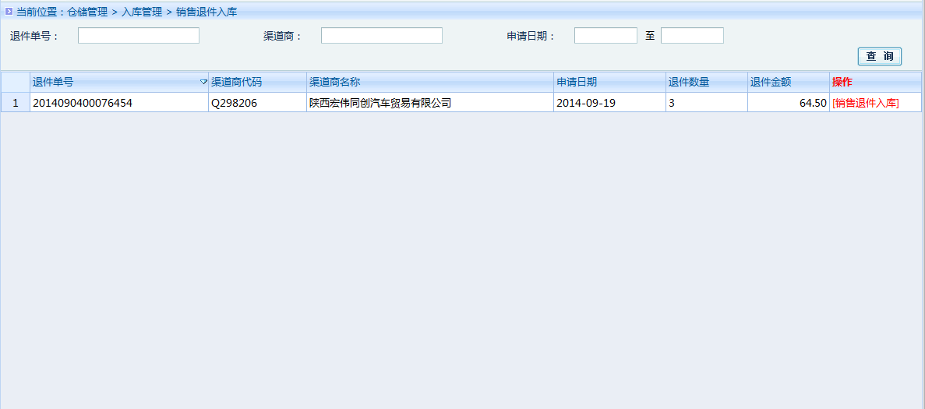
图片4.1.2.1
2、点击【销售退件入库】按钮，进入入库页面，如图（图片4.1.2.2）
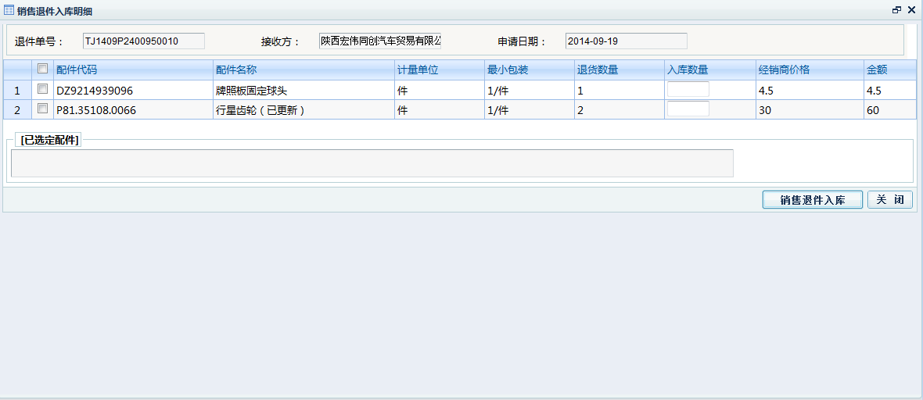
图片4.1.2.2
3、输入入库数量，点击【销售退件入库】按钮，入库完成。

实销退件入库

业务简述
接收终端客户退给配送中心的问题件。

相关业务
实销退件入库

启动路径
仓储管理>入库管理>实销退件入库

操作细节
1、点击启动路径，得到如下页面：如图（图片4.1.3.1）
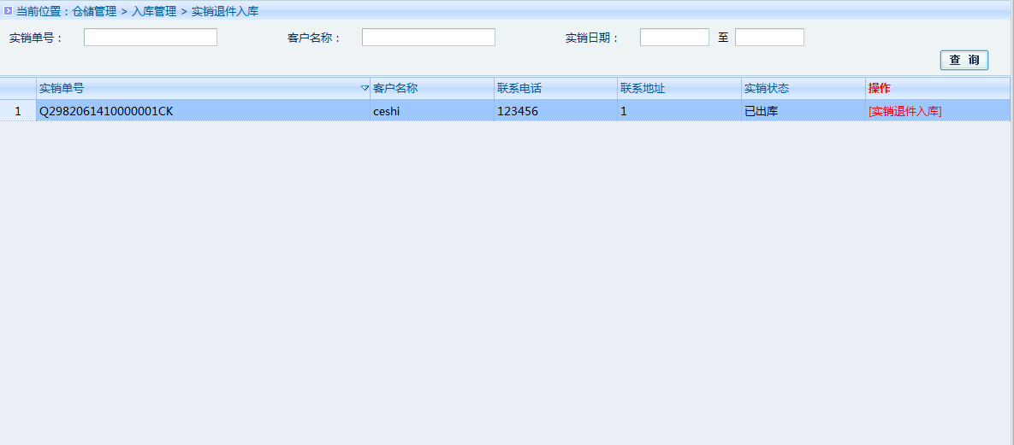
图片4.1.3.1
2、点击【实销退件入库】按钮，进入入库页面，如图（图片4.1.3.2）
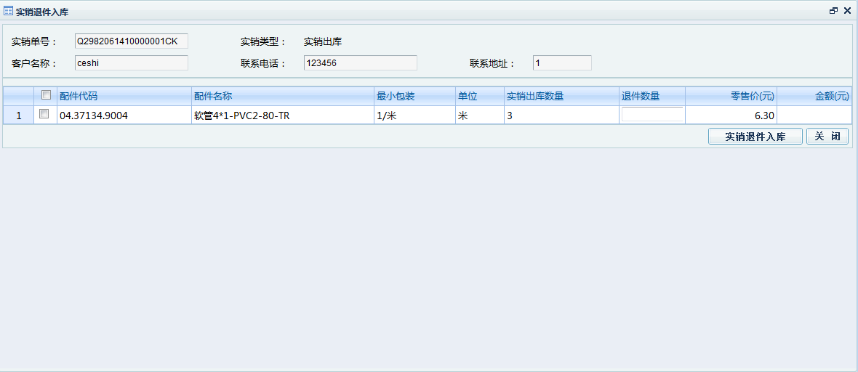
图片4.1.3.2

3、输入入库数量，点击【实销退件入库】按钮，入库完成。

出库管理

实销出库

业务简述
将配件销售给终端客户。

相关业务
配件实销。

启动路径
仓储管理>出库管理>实销出库

操作细节
1、点击启动路径，得到如下页面：如图（图片4.2.1.1）
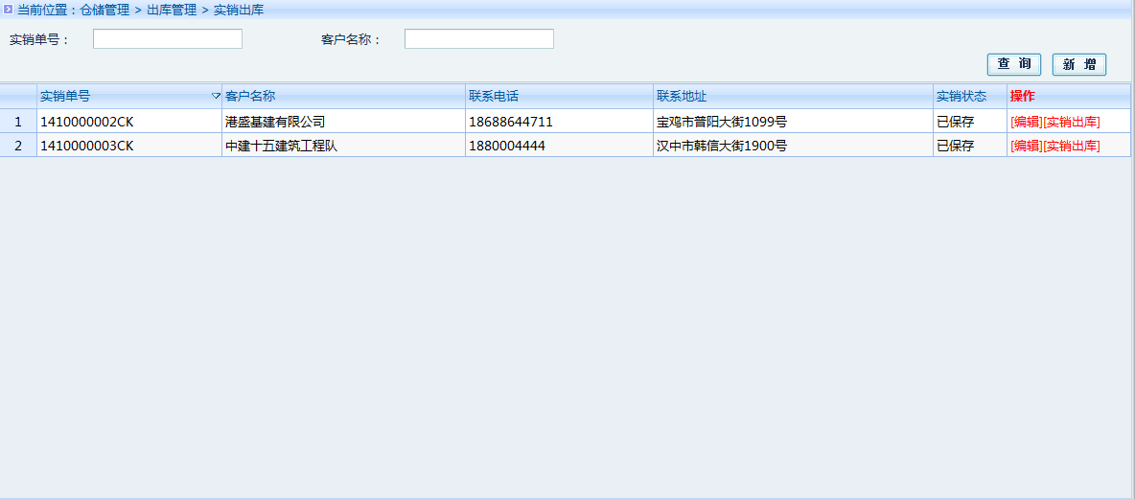
图片4.2.1.1
2、点击【实销出库按钮】，可以将信息维护完成的实销单出库，点击【新增】按钮，如图（图片4.2.1.2）
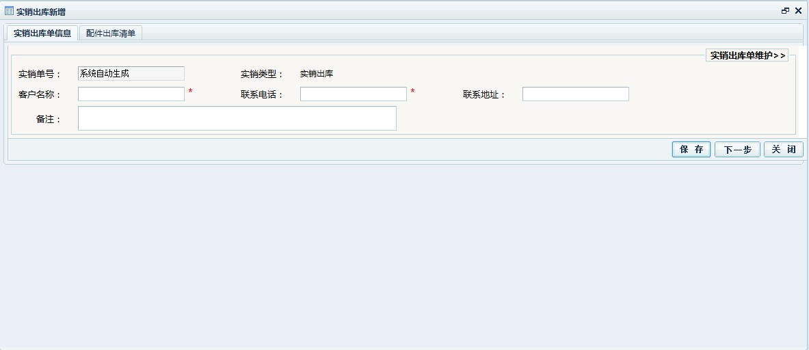
图片4.2.1.2
3、输入必要的信息，点击【保存】按钮，保存实销单信息，点击【下一步】进入实销单明细页面，如图（图片4.2.1.3）。
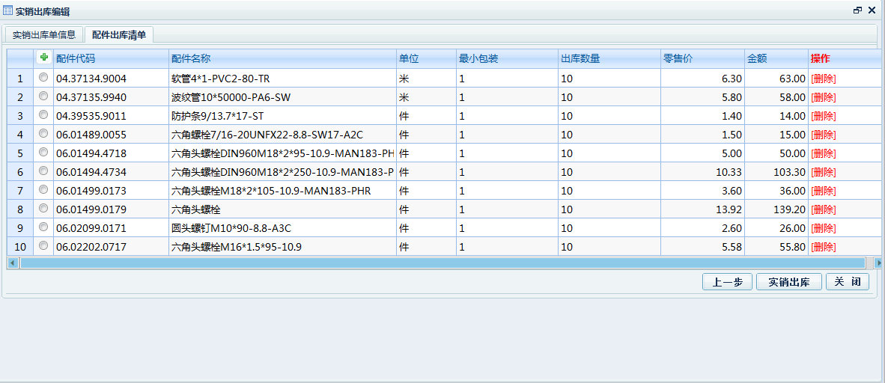
图片4.2.1.3
4、点击列表上的按钮，打开配件选择界面如图（图片4.2.1.4）。
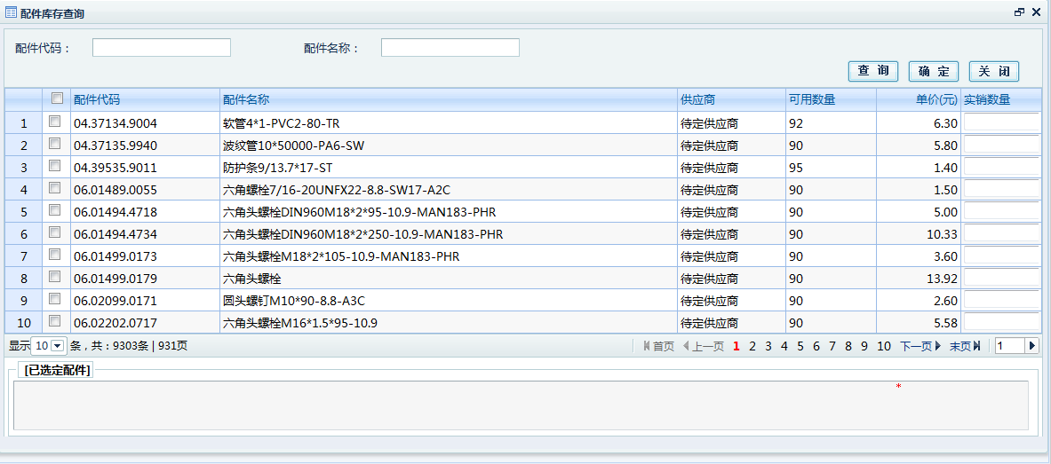
图片4.2.1.4
5、输入实销数量，点击【确定】选择实销配件返回实销单配件明细页面，如图（图片4.2.1.5）。
图片4.2.1.5
6、点击【实销出库】按钮，实销出库完成。

销售出库

业务简述
将服务站向配送中心提报的销售订单发运出本配送中心仓库。

相关业务
配送中心销售订单发运出库。

启动路径
仓储管理>出库管理>销售出库

操作细节
1、点击启动路径，得到如下页面：如图（图片4.2.2.1）
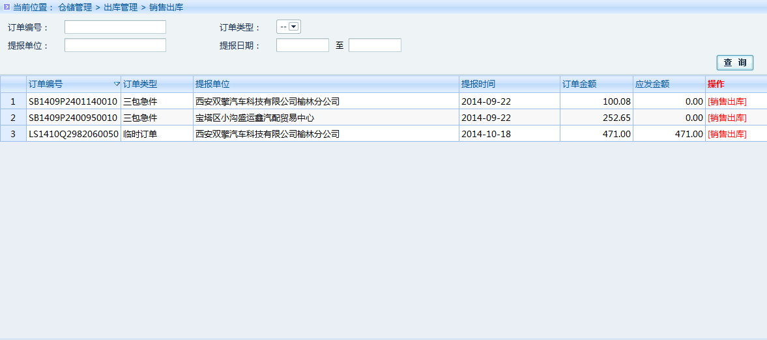
图片4.2.2.1
2、点击【销售出库】按钮，跳转到出库明细页面，如图（图片4.2.2.2）
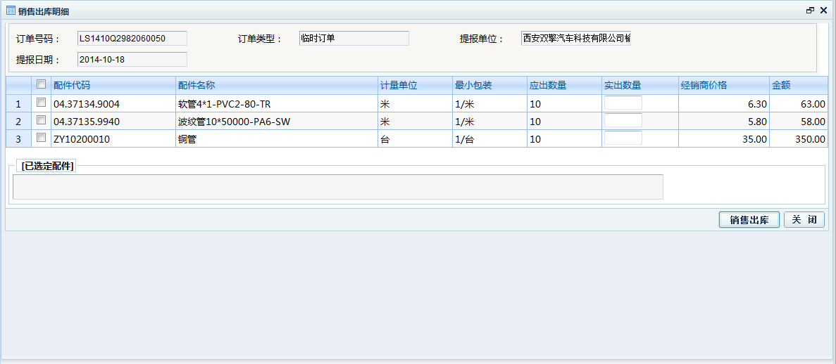
图片4.2.2.2
3、点击【销售出库】按钮，出库完成。

积压件管理

积压件维护

业务简述
标识配送中心库存中哪些为积压件。

相关业务
积压件标识

启动路径
仓储管理>积压件管理>积压件维护

操作细节
1、点击启动路径，点击【查询】按钮，得到配件信息如下页面：如图（图片4.3.1.1）
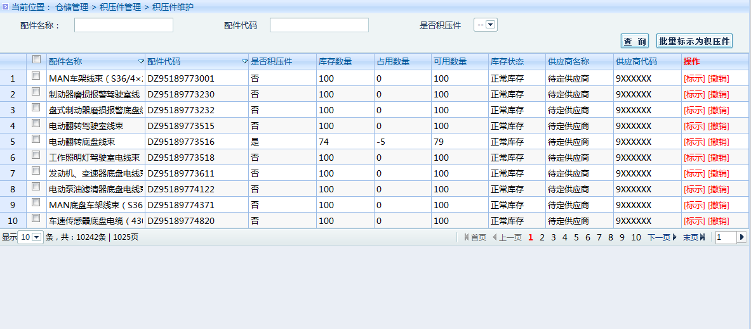
图片4.3.1.1
2、点击列表中【标识】按钮可将此配件标记为积压件，点击【撤销】按钮可将此配件表示为非积压件，选中列表前复选框，点击【批量标识为积压件】按钮可配量修改配件的积压件属性。

积压件调拨申请

业务简述
申请积压件调拨。

相关业务

启动路径
仓储管理>积压件管理>积压件调拨申请

操作细节
1、点击启动路径，点击【查询】按钮得到如下页面：如图（图片4.3.2.1）
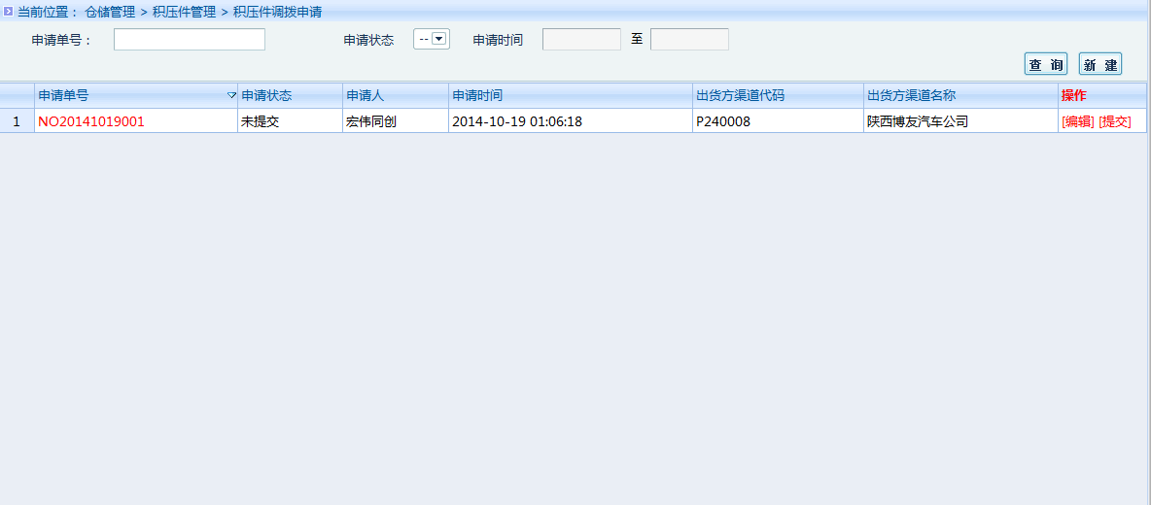
图片4.3.2.1
2、点击列表中红色申请单号可以查看此积压件调拨申请单明细如图（图片4.3.2.2）
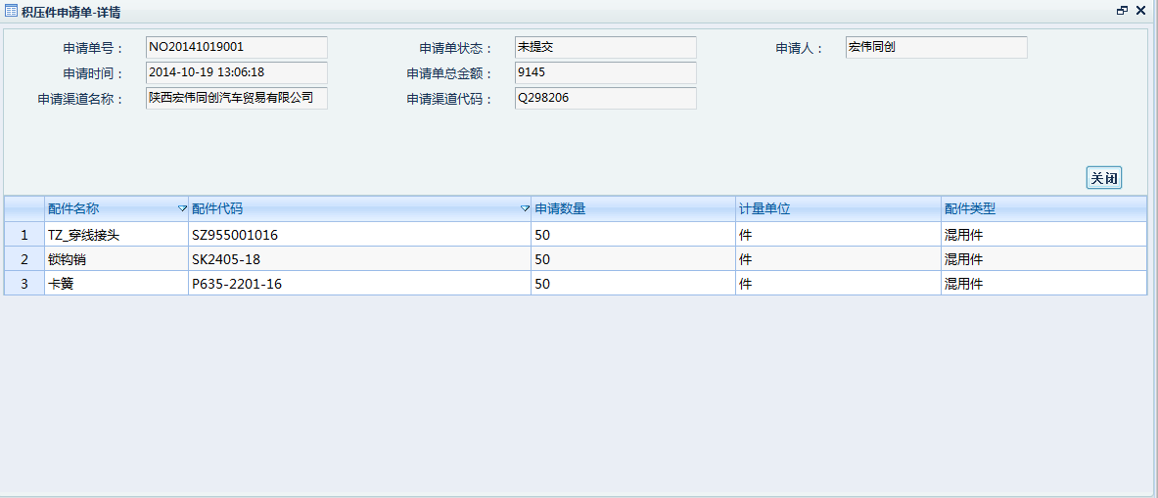
图片4.3.2.2

3、点击【新增】按钮，进图积压件申请单维护界面，如图（图片4.3.2.3）
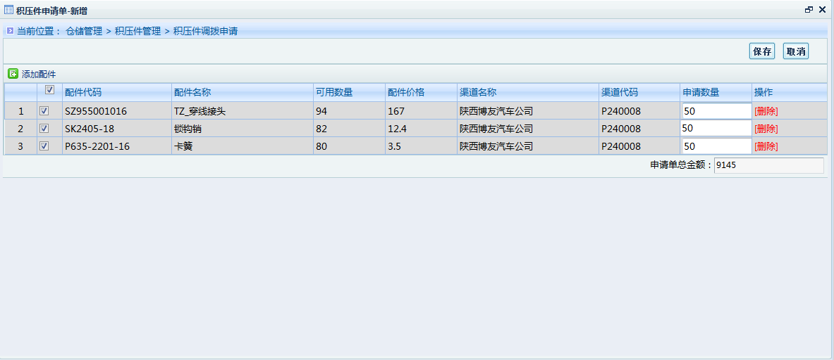
图片4.3.2.3
4、点击【添加配件】按钮，进入积压件选择页面，如图（图片4.3.2.3）
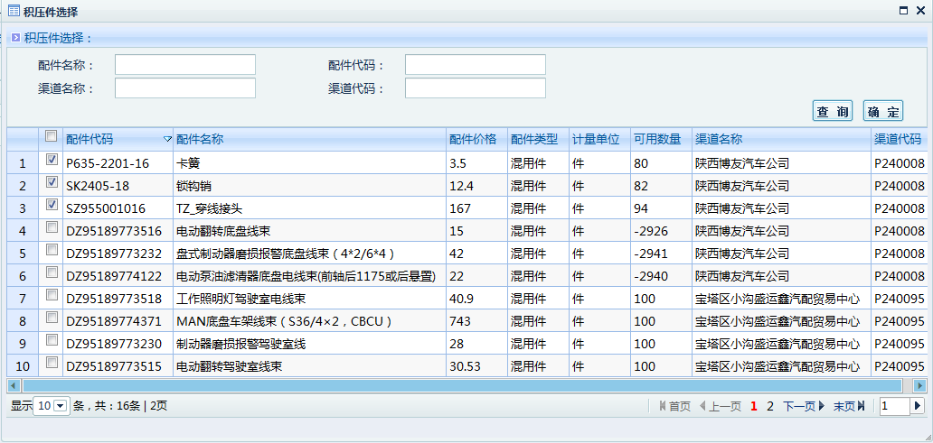
图片4.3.2.3
5、勾选配件之后点击确定返回积压件申请单页面, 如图（图片4.3.2.4）。
图片4.3.2.4
6、勾选配件之后点击确定返回积压件申请单页面，此处需注意，选择配件需为同一渠道商或者配送中心，如图（图片4.3.2.5）。
图片4.3.2.5

6、输入申请数量，或者点击【删除】按钮删除误操作产生配件, 点击【确定】按钮返回主页面，如图（图片4.3.2.6）。

图片4.3.2.6
7、点击【提交】按钮，提交审核，点击【编辑】按钮返回积压件申请单页面修改数据。

积压件调拨确认

业务简述
确认其他渠道提交的积压件调拨单。

相关业务

启动路径
仓储管理>积压件管理>积压件调拨确认

操作细节
1、点击启动路径，点击【查询】按钮得到如下页面：如图（图片4.3.3.1）
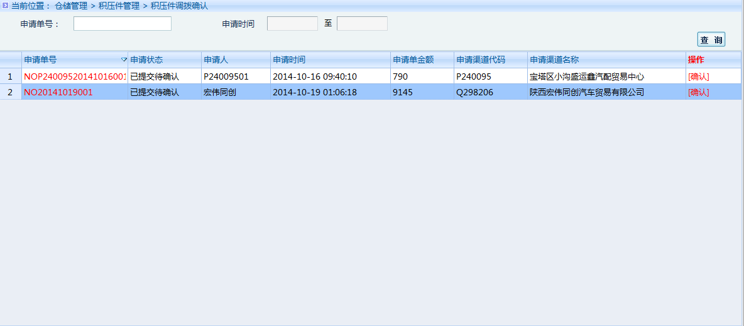
图片4.3.3.1
2、点击列表中红色申请单号可以查看此积压件调拨申请单明细如图（图片4.3.3.2）
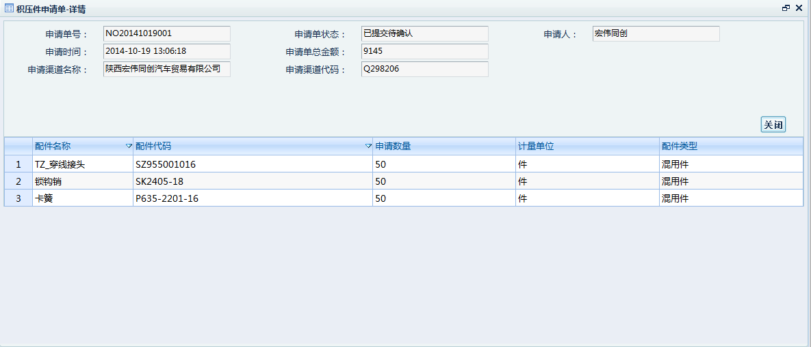
图片4.3.3.2

3、点击【确认】按钮，进入积压件调拨单确认界面，如图（图片4.3.3.3）
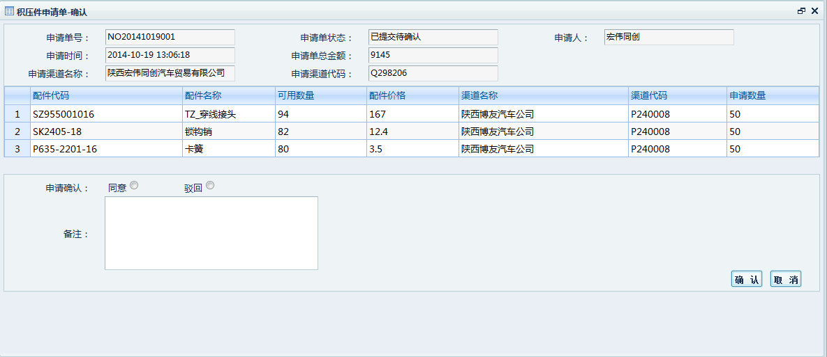
图片4.3.3.3
4、选择确认申请（同意、驳回），填写备注等信息，点击【确认】按钮，完成确认操作。

积压件查询

业务简述
查询本渠道商库存内所有积压件信息。

相关业务

启动路径
仓储管理>积压件管理>积压件查询

操作细节
1、点击启动路径，点击【查询】按钮，得到如下页面：如图（图片4.3.4.1）
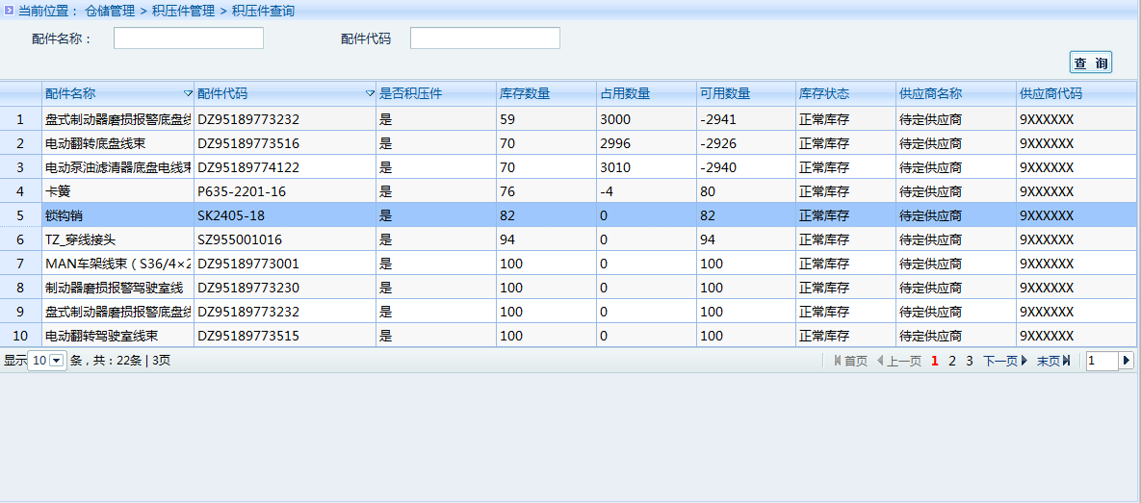
图片4.3.4.1

积压件申请单查询

业务简述
查询积压件申请单。

相关业务
查询积压件申请单。

启动路径
仓储管理>积压件管理>积压件申请单查询

操作细节
1、点击启动路径，点击【查询】按钮得到如下页面：如图（图片4.3.5.1）
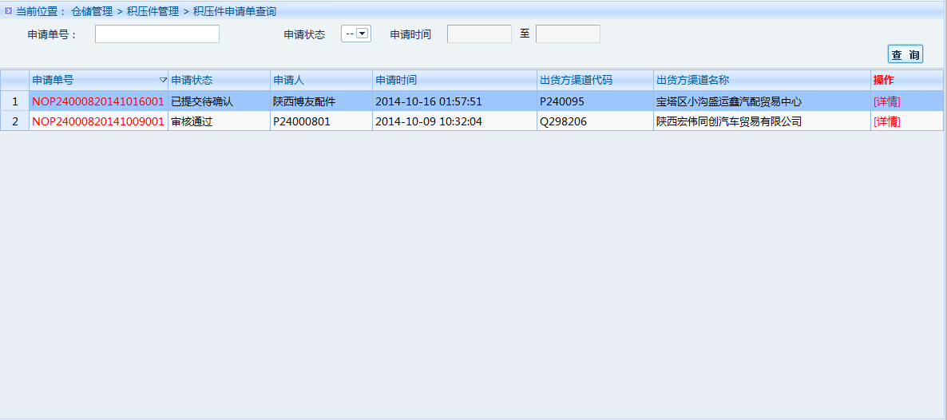
图片4.3.5.1
3、点击列表中红色申请单号或点击【详情】按钮，进入调拨申请单明细页面，如图（图片4.3.5.2）
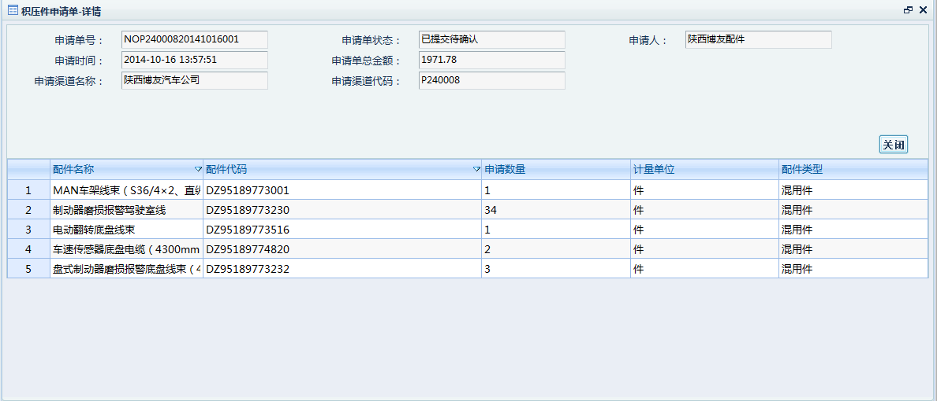
图片4.3.5.2

销售管理

订单管理

订单提报

业务简述
订单新增，编辑，提报。

相关业务
订单提报

启动路径
销售管理－》订单管理－》订单提报

操作细节
- 点击启动路径，显示如图片5.1.1.1主页面可执行编辑，提报等操作。点编辑修改本条记录。
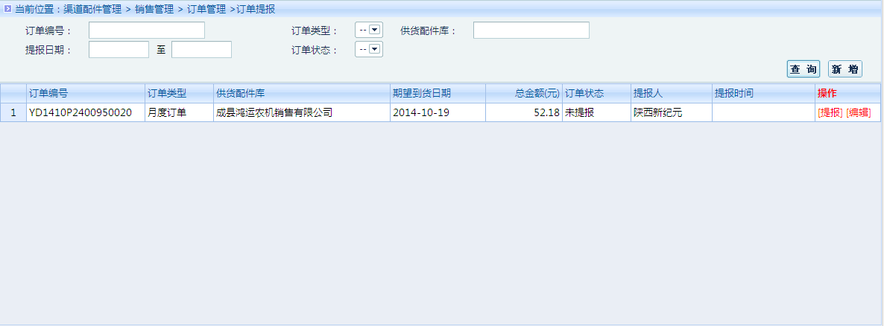
图片5.1.1.1
2、点【新增】按钮进入图片5.1.1.2页面填写订单基本信息。
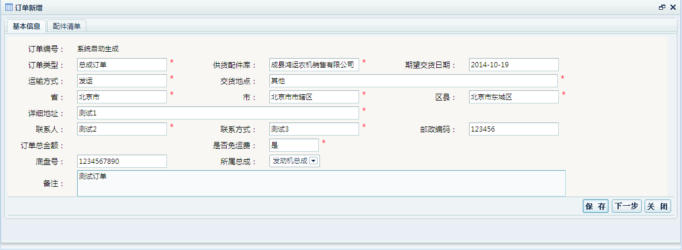
图片5.1.1.2
3、点击【保存】按钮保存订单基本信息，然后点击【下一步】进入配件清单页面，效果如图片5.1.1.3
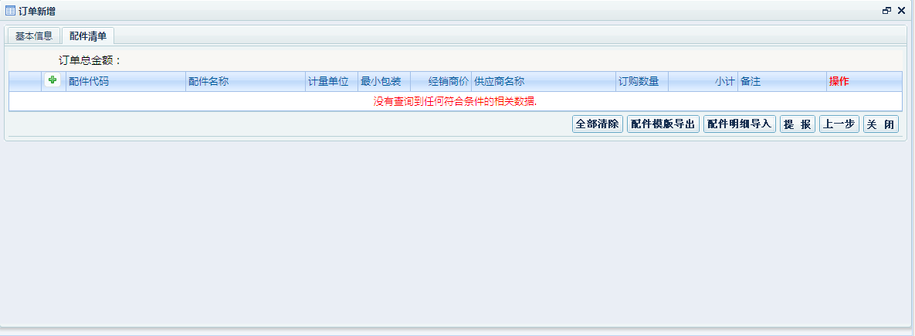
图片5.1.1.3
5、此页面点击列表上的绿色进入添加配件页面，如图片5.1.1.4。
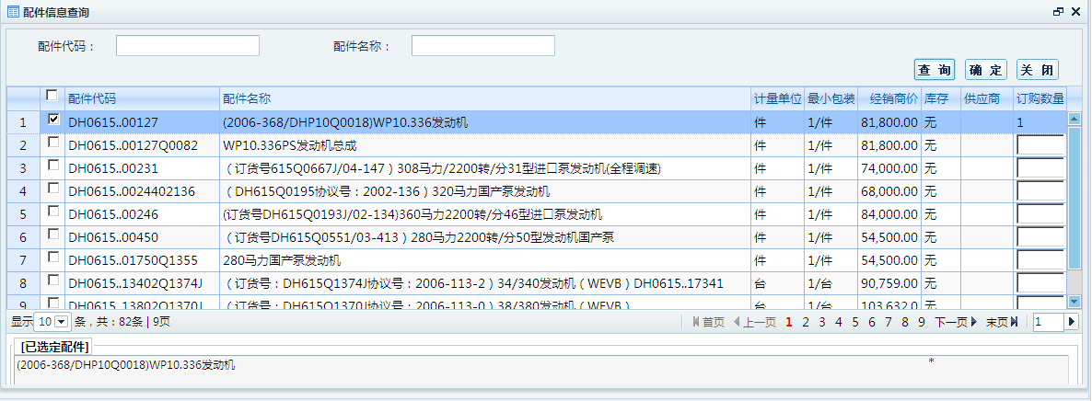
图片5.1.1.5
(总成订单：一单只能提报一个总成件)
6、点击【确定】后，配件信息带入到配件清单页面，如图片5.1.1.6
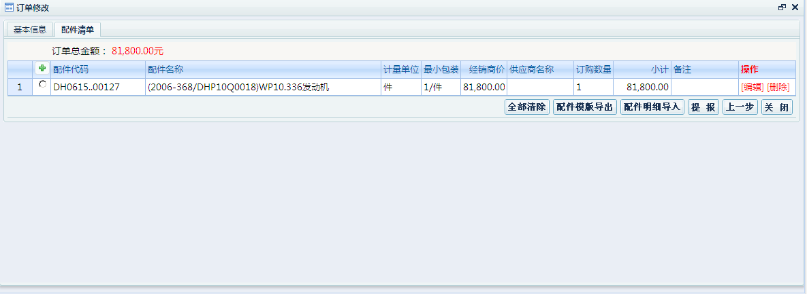
图片5.1.1.6
点击【提报】按钮此订单会提报到配送中心。

三包急件订单提报

业务简述
三包订单新增，编辑，提报。

相关业务
三包急件订单提报

启动路径
销售管理>订单管理>三包急件订单提报

操作细节
1、点击启动路径，得到如下页面：如图（图片5.1.2.1）
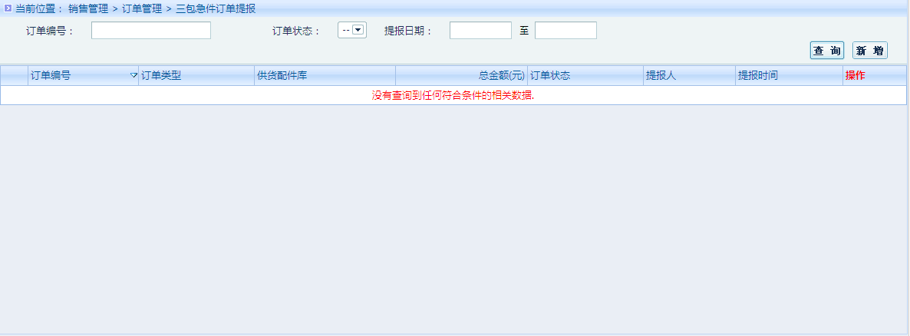
图片5.1.2.1
2、点击【新增】按钮，进入新增页面，如图（图片5.1.2.2）
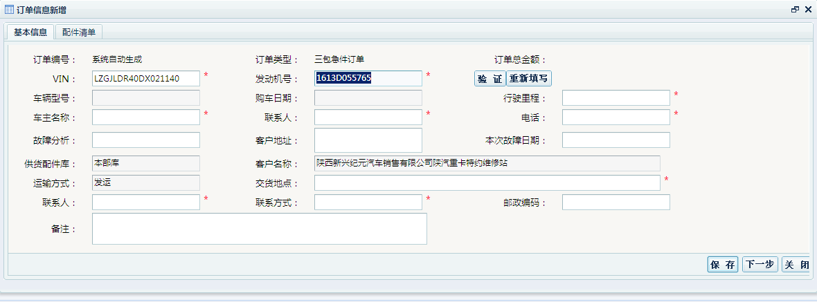
图片5.1.2.2
3、填写“VIN”和“发动机号”后点验证，进入验证页面。如图（图片5.1.2.3）
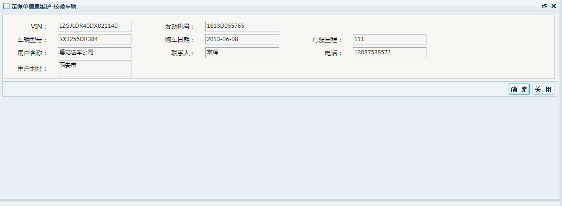
图片5.1.2.3
4、点击【确定】按钮，将所有数据带到订单新增页面 如图（图片5.1.2.4）
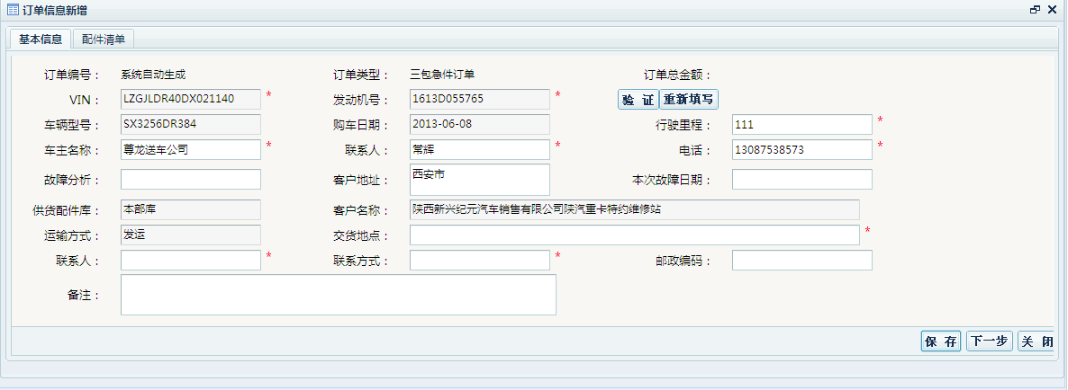
图片5.1.2.4
5、其他信息项填写完，然后点击保存，之后点击下一步如图（图片5.1.2.5）
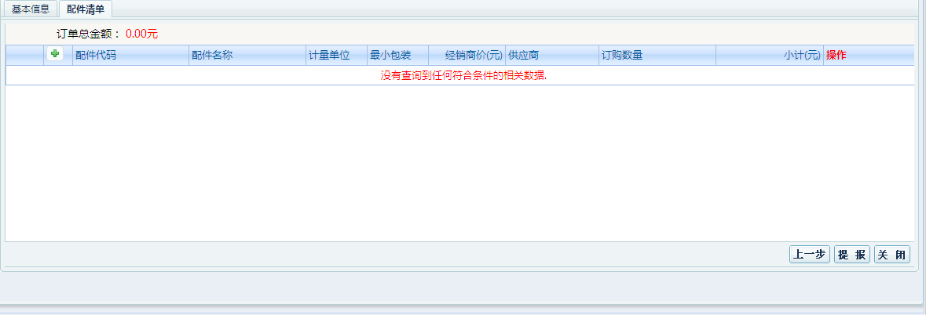
图片5.1.2.5
6、点击”+”，进入到配件信息查询页面。如图片5.1.2.6。
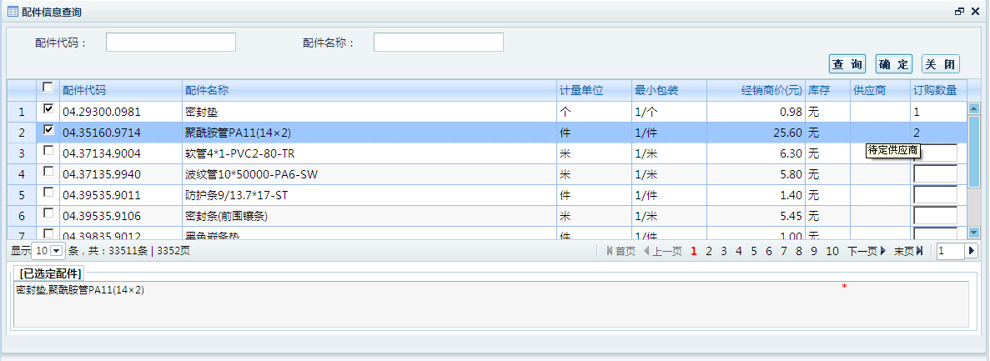
图片5.1.2.6
6、点击【确定】按钮，将信息带入到配件清单页面。如图片5.1.2.7。
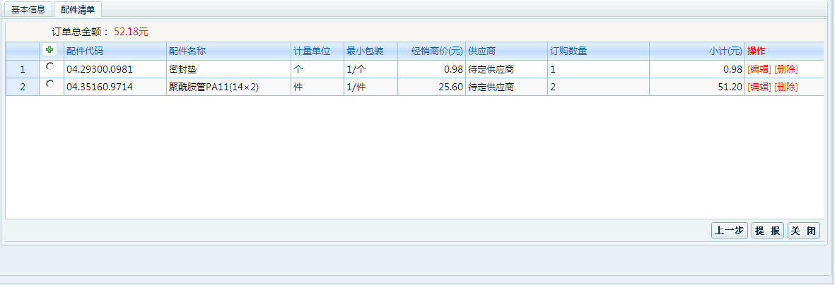
图片5.1.2.7
点击提报将此订单提到总部。

技术升级订单提报

业务简述
技术升级订单提报，编辑。

相关业务
技术升级订单提报

启动路径
销售管理>订单管理>技术升级订单提报

操作细节
点击启动路径，如图（图片5.1.3.1）
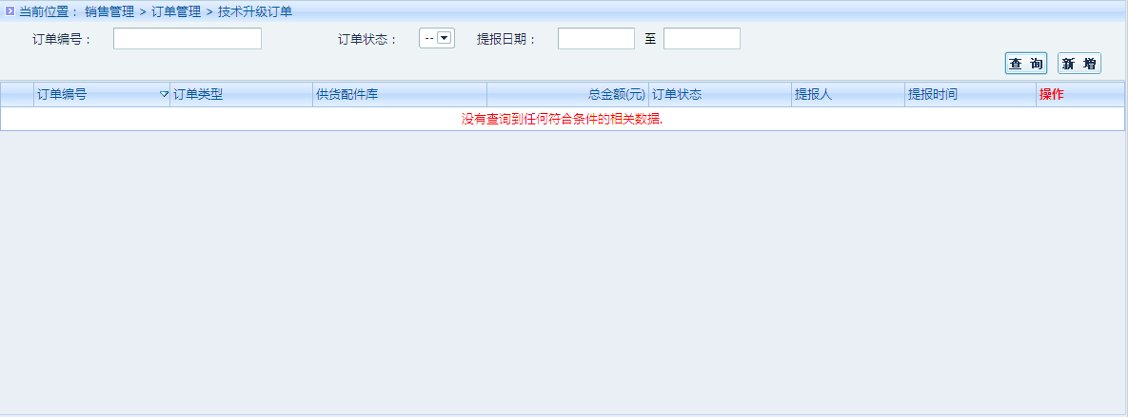
图片5.1.3.1
2、点击【新增】按钮，进入新增页面，如图（图片5.1.3.2）
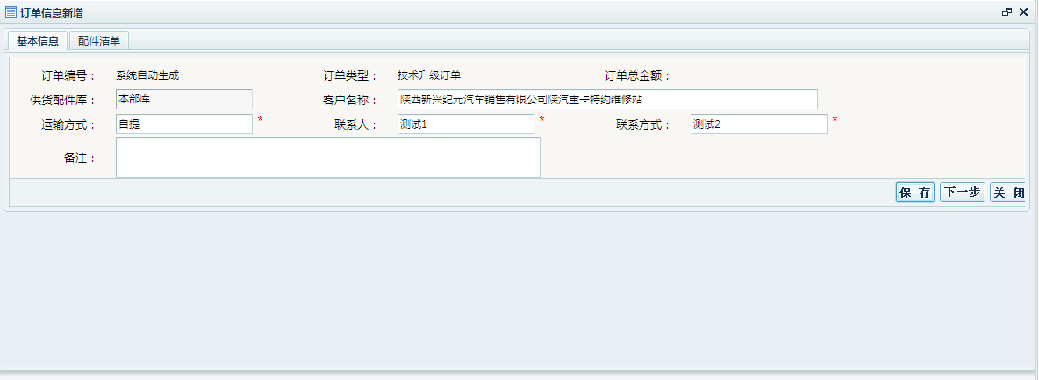
图片5.1.3.2
3、信息项填写完，然后点击保存，之后点击下一步如图（图片5.1.3.3）
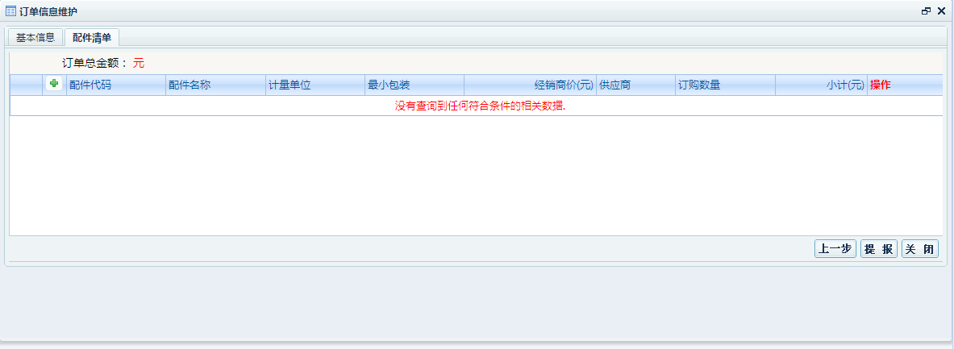
图片5.1.3.3
6、点击”+”，进入到配件信息查询页面。如图片5.1.3.4。
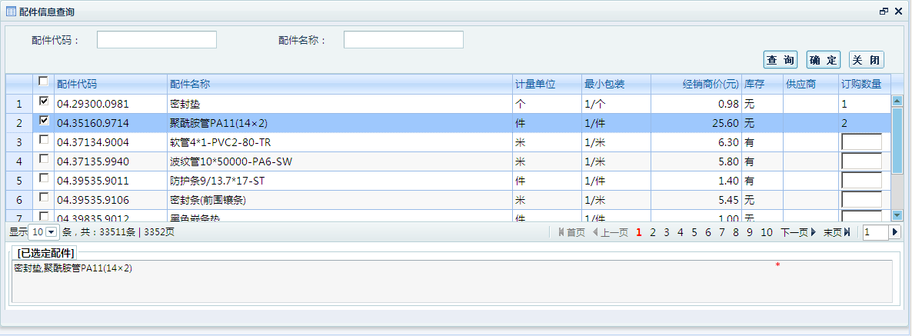
图片5.1.3.4
6、点击【确定】按钮，将信息带入到配件清单页面。如图片5.1.3.5。
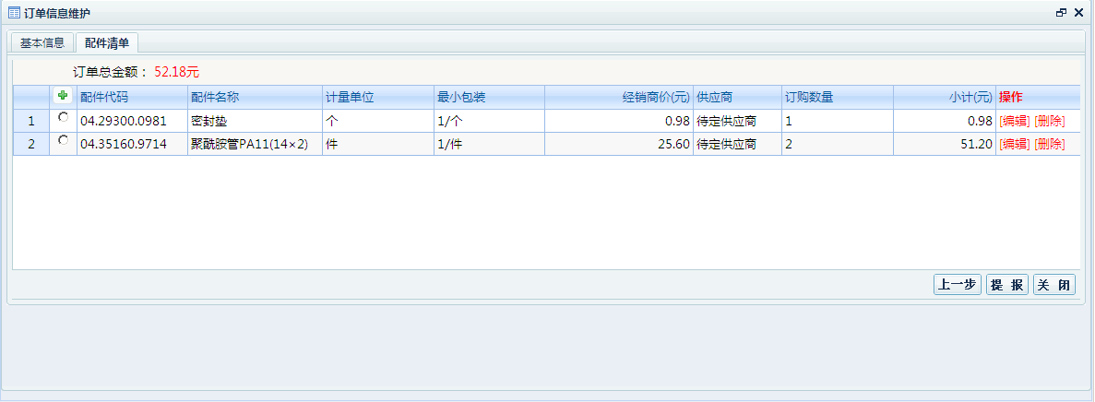
图片5.1.3.6
7、双击行可编辑订购数量，如图片5.1.3.7。
图片5.1.3.7
点击提报将此订单提到总部。

渠道商订单审核

业务简述
渠道商订单审核，驳回。

相关业务
渠道商订单审核。

启动路径
销售管理>订单管理>渠道商订单审核

操作细节
1、点击启动路径，如图（图片5.1.4.1）。
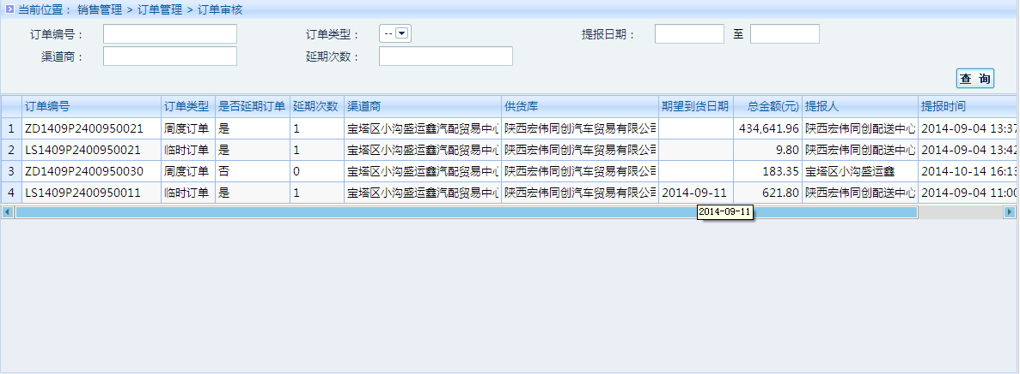
图片5.1.4.1
2、点击审核按钮，如图（图片5.1.4.2）。
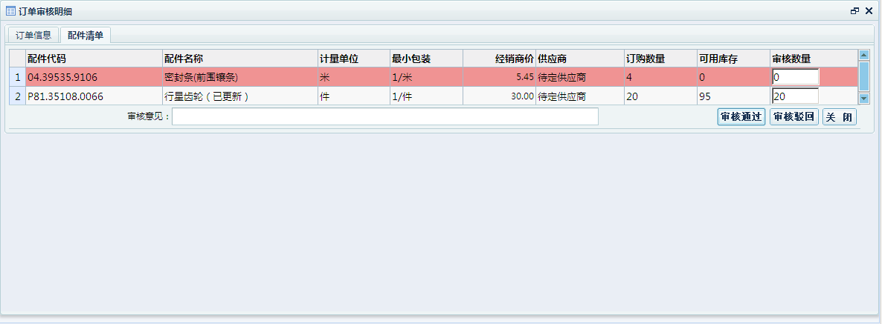
图片5.1.4.2
红色代表配送中心无库存，白色代表库存充足。
点击审核通过，此订单可以销售出库。
点击审核驳回，此订单将驳回到服务站重新提单。

发运管理

收货地址变更申请

业务简述
配送中心提报订单后可以做收货地址变更申请，编辑。

相关业务
收货地址变更申请。

启动路径
销售管理>发运管理>收货地址变更申请

操作细节
1、点击启动路径，得到如下页面：如图（图片5.2.1.1）
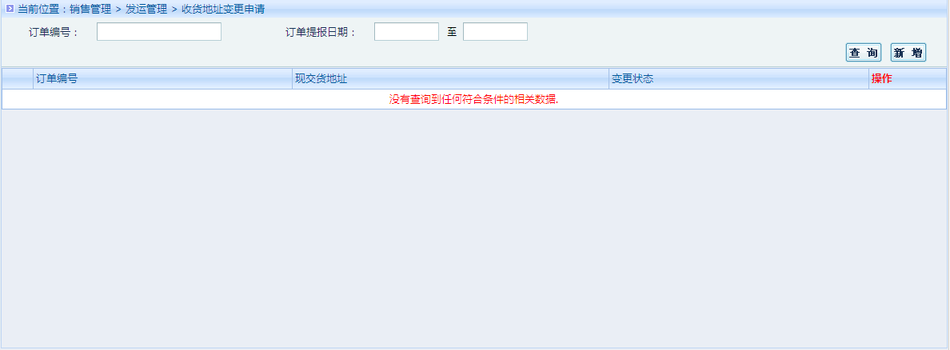
图片5.2.1.1
2、点击【新增】按钮，如图（图片5.2.1.2）
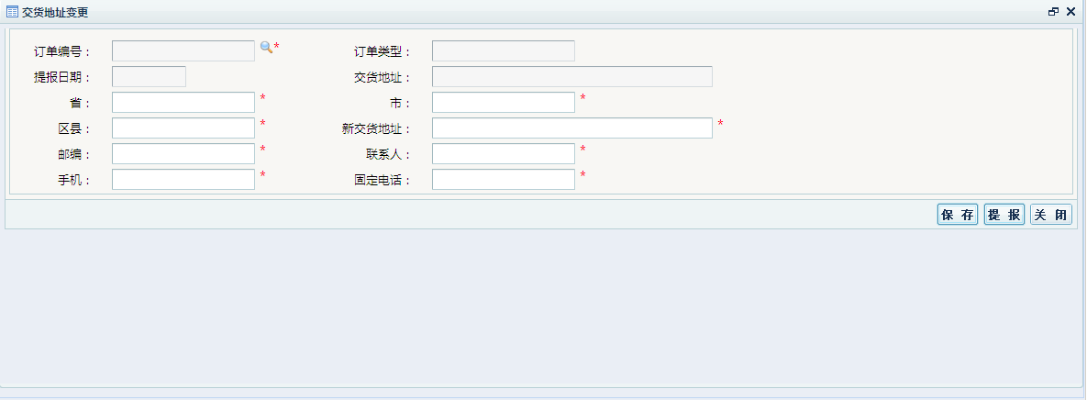
图片5.2.1.2
- 点击页面的放大镜图标可以选择已经提报的订单，如图（图片5.2.1.3）。
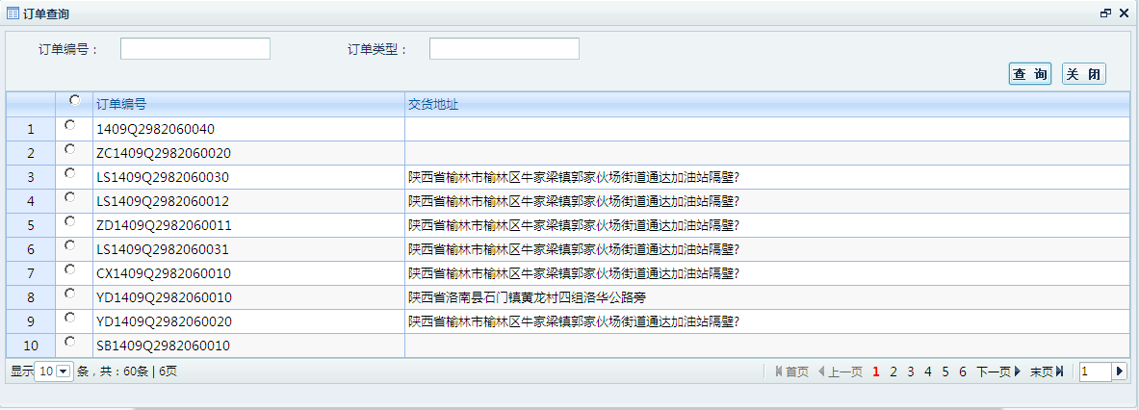
图片5.2.1.3
- 选中一个订单将此订单的信息带到交货地址变更页面。如图（图片5.2.1.4）。
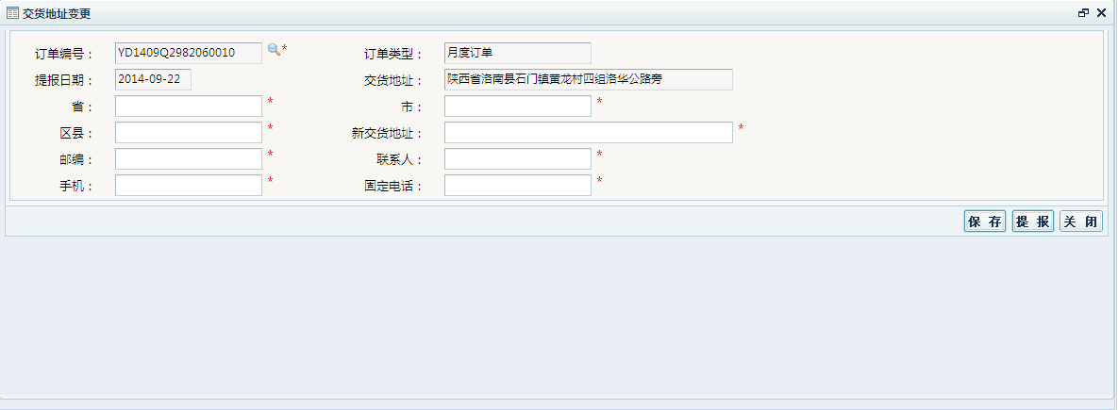
图片5.2.1.4
填写其他页面数据项后点击保存，延后点击提报。此申请将提报到总部审核。

退件管理

退件申请

业务简述
退件申请，编辑。

相关业务
退件申请

启动路径
销售管理>退件管理>退件申请

操作细节
1、点击启动路径，得到如下页面：如图（图片5.3.1.1）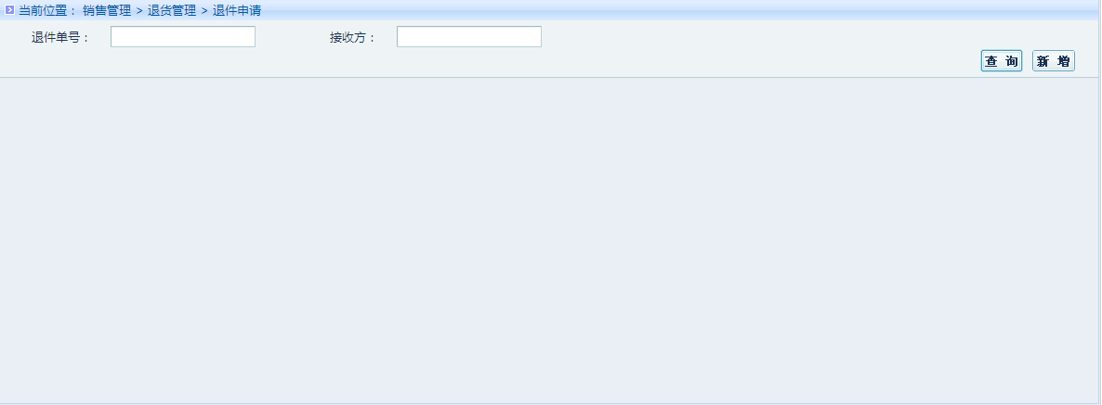
图片5.3.1.1
2、点击【新增】按钮，跳转到如图（图片5.3.1.2）
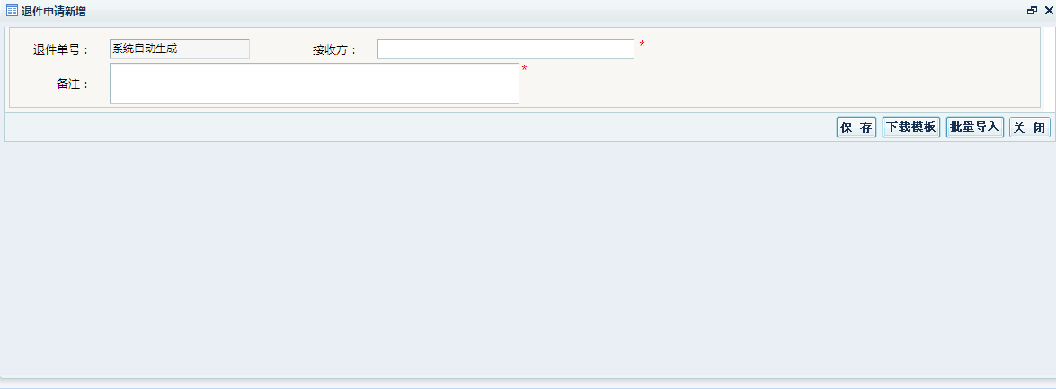
图片5.3.1.2
填写接受方后点击保存按钮，出现新增配件按钮，点击新增配件按钮弹出退件信息查询页面，
如图（图片5.3.1.3）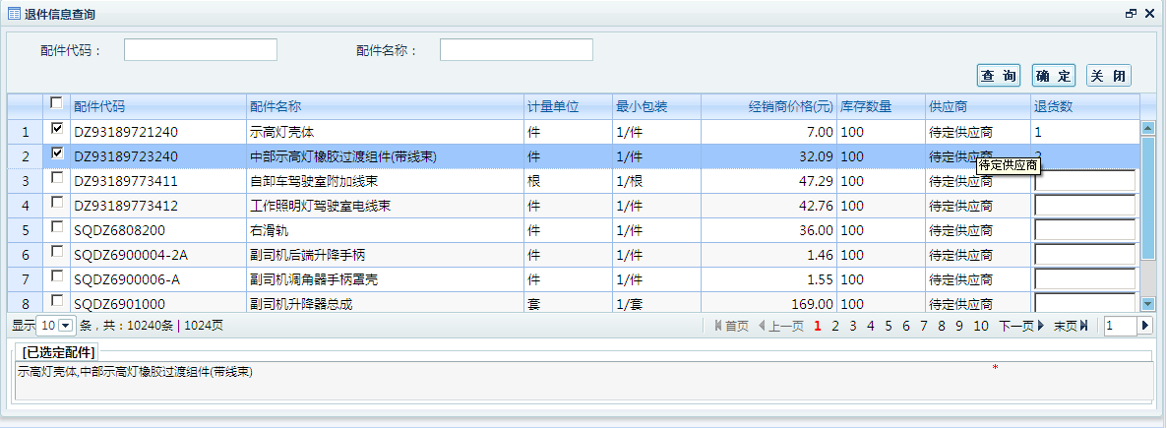
图片5.3.1.3
- 点击【确定】按钮，将配件信息带入到退件申请页面，如图（图片5.3.1.4）
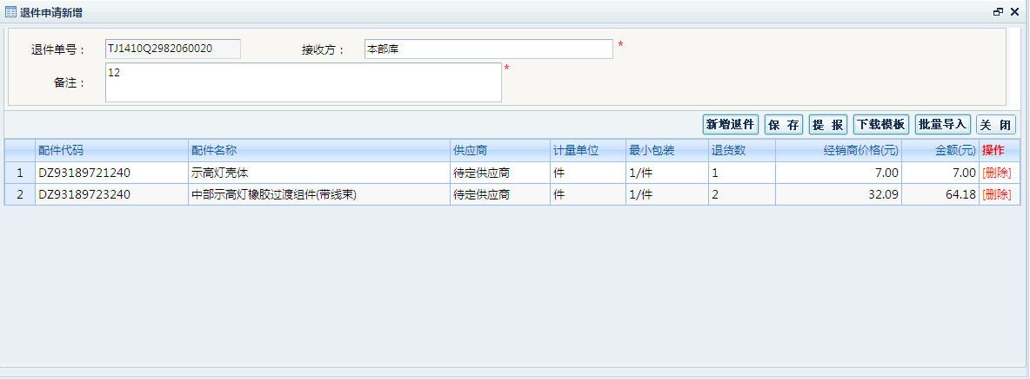
图片5.3.1.4
4、点击提报按钮将提报到配送中心，由配送中心审核。

渠道退件审核

业务简述
渠道退件审核通过，审核驳回。

相关业务

启动路径
销售管理>退件管理>渠道退件审核

操作细节
- 点击启动路径，得到如下页面，如图（图片5.3.2.1）：
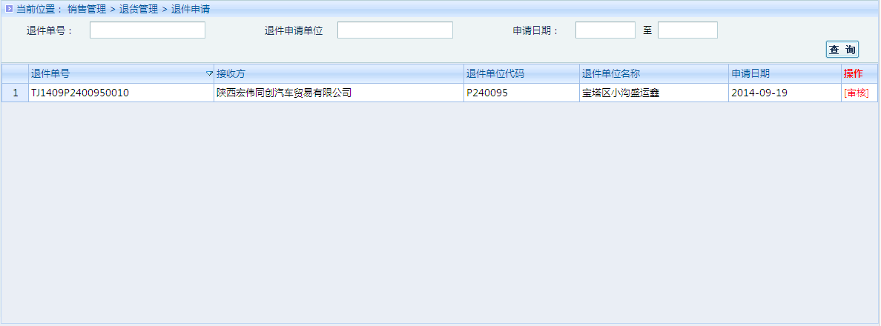
图片5.3.2.1
- 点击【审核】按钮，跳转到如下退件审核页面，如图（图片5.3.2.2）：
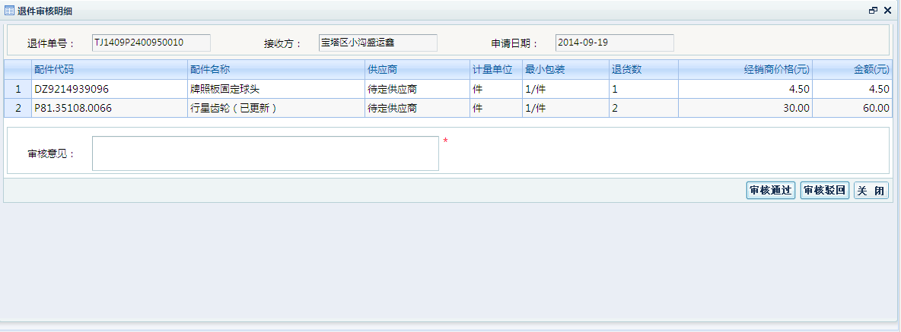
图片5.3.2.2
点击审核通过将此订单提交到总部。
点击审核驳回将此盯订单驳回到服务站。

配件维护信息申请管理

申请单查询

业务简述
申请单查询。

相关业务
申请单查询。

启动路径
销售管理>配件维护信息申请管理>申请单查询

操作细节
- 点击启动路径，得到如下页面：图片5.4.1.1
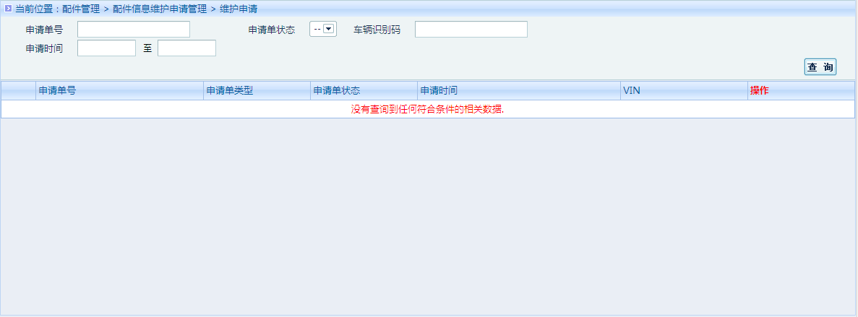
图片5.4.1.1

维护申请

业务简述
维护申请，编辑。

相关业务
维护申请，编辑。

启动路径
销售管理>配件维护信息申请管理>维护申请

操作细节
  - 点击启动路径，得到如下页面：图片5.4.2.1
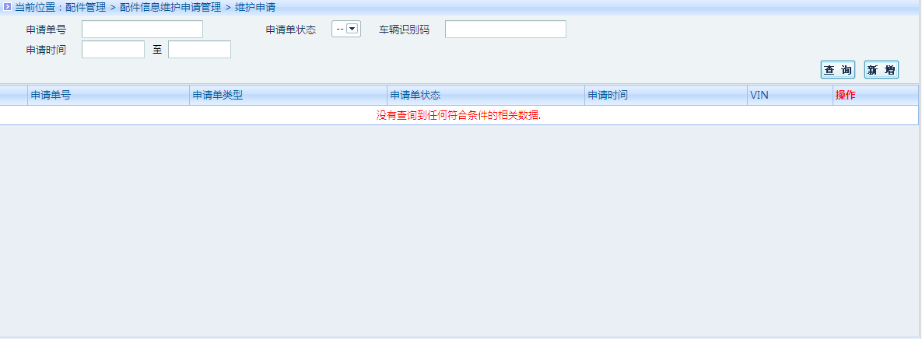
图片5.4.2.1
  - 点击【新增】按钮跳转到如下页面图片5.4.2.2
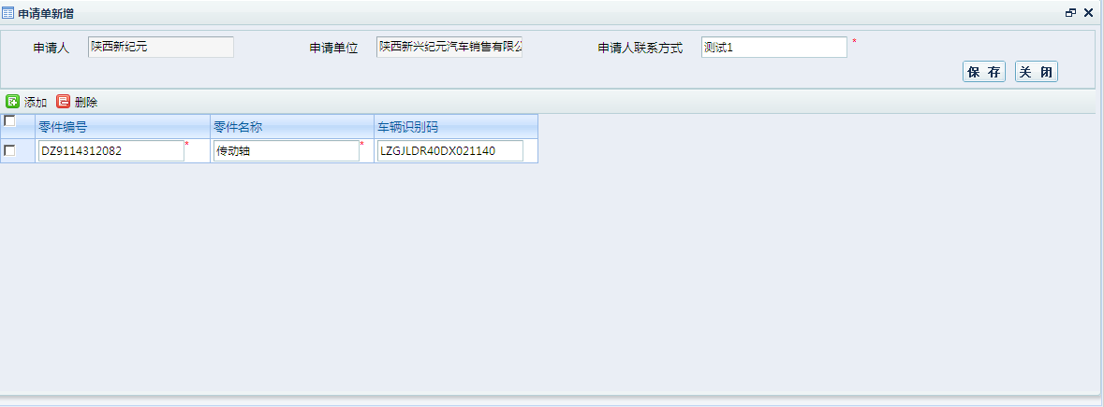
图片5.4.2.2
零件编号为：配件代码；零件名称为：配件名称；车辆识别码：底盘号(VIN);
3.点击【保存】按钮后跳转到如下页面图片5.4.2.3
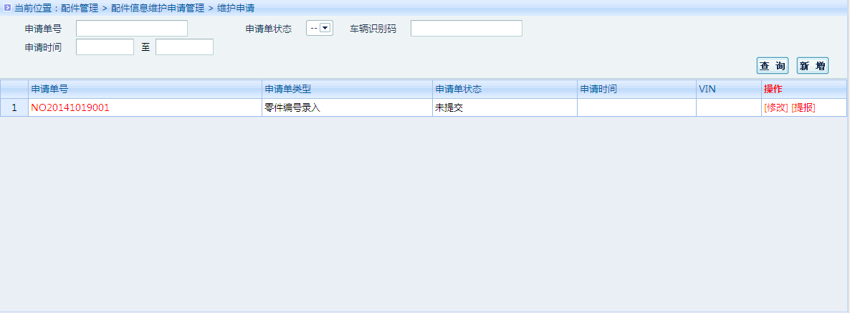
图片5.4.2.3
点击提报按将此单提报到总部。

总成附件确认管理

总成附件确认

业务简述
总成附件确认。

相关业务
总成附件确认。

启动路径
销售管理>总成附件去人管理>总成附件确认

操作细节
1、点击启动路径，得到如下页面：图片5.5.1.1
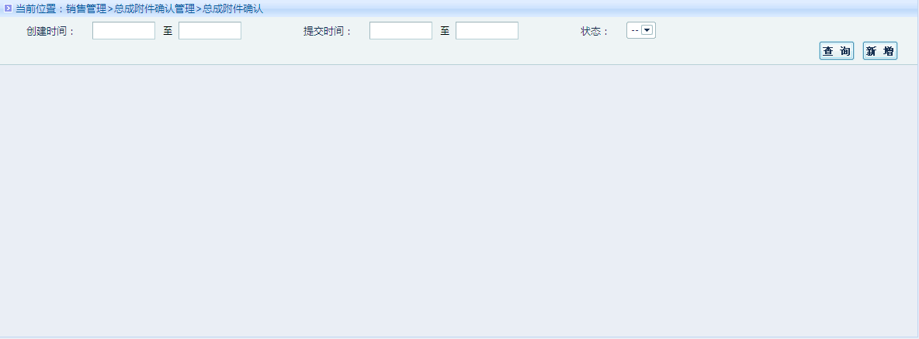
图片5.5.1.1
2、点击新增按钮跳转到如下页面，如图(图片5.5.1.2)
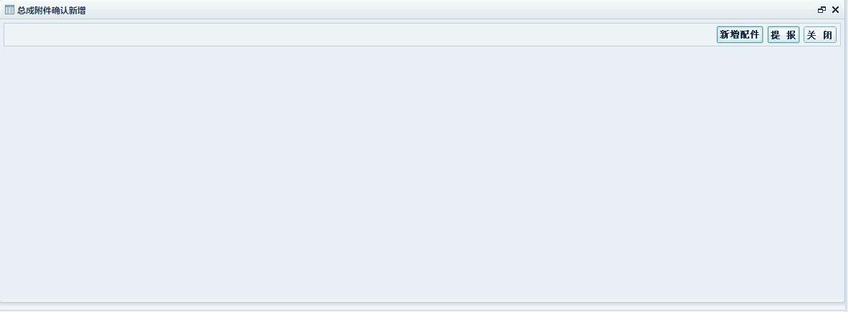
图片5.5.1.2
3、点击新增配件按钮跳转到如下页面，如图(图片5.5.1.3
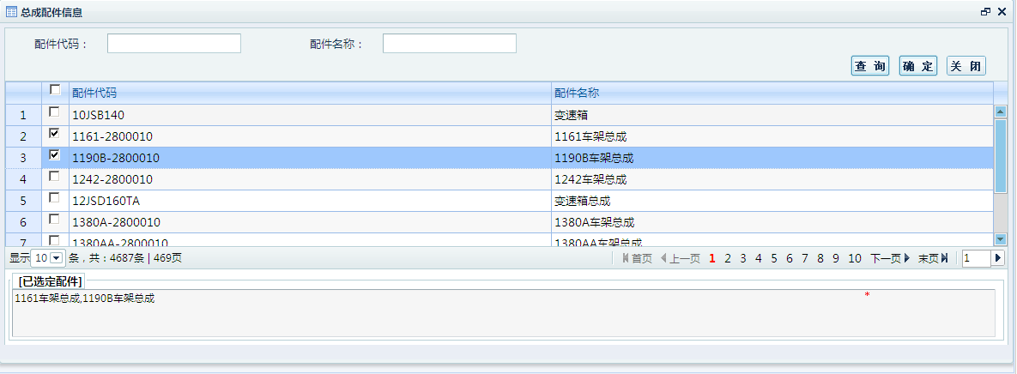
图片5.5.1.3
此页面可以选择多个总成附件
4、点击确认按钮跳转到如下页面，如图(图片5.5.1.4)
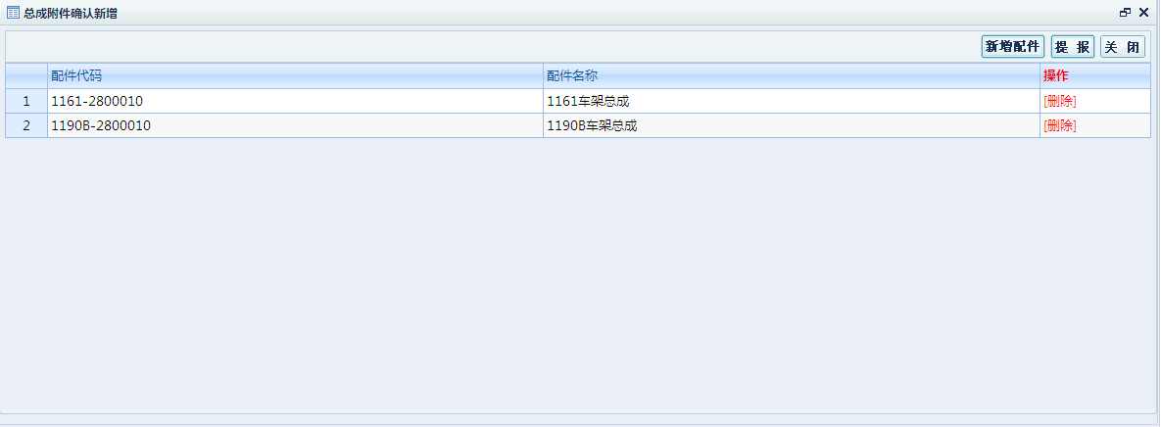
图片5.5.1.4
点击提报按钮将此单提交到总部审核；

财务管理

打款管理

打款登记

业务简述
渠道商向车厂进行打款转账。

相关业务
打款登记

启动路径
财务管理－》打款管理－》打款登记

操作细节
1、点击启动路径，显示如图（图片6.1.1.1）。
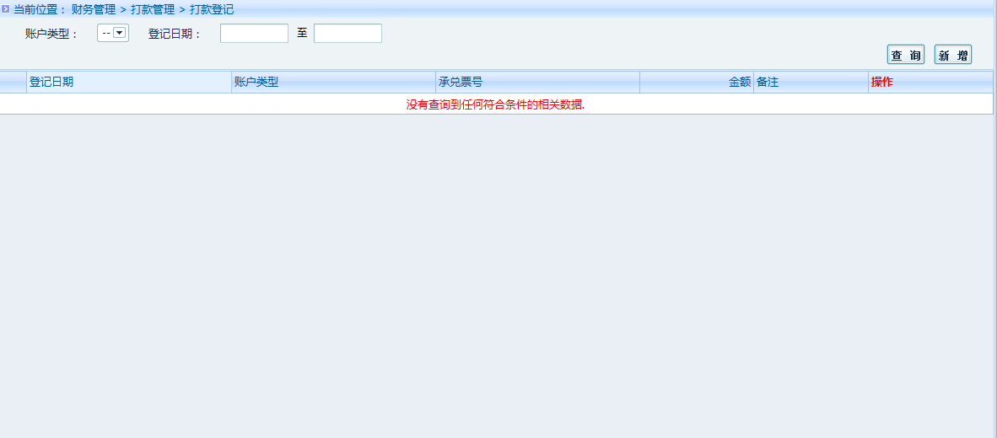
图片6.1.1.1
2、点击【新增】按钮，新增一条打款记录。显示如图（图片6.1.1.2）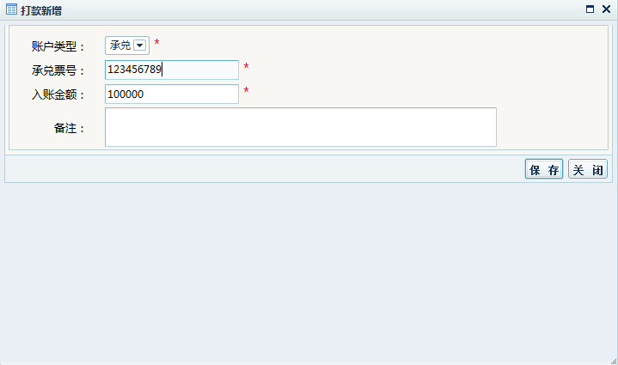
图片6.1.1.2
3、选择账户类型，输入，入账金额，如为承兑类型，要输入承兑票号，点击保存后，【提报按钮】显示，可在此页面直接提报至车厂，或从主页面点击【提报】按钮提交至车厂。

转账管理

转账申请

业务简述
可将渠道商的返利账户中资金转入材料费账户。

相关业务
返利账户资金流入材料费账户

启动路径
财务管理－》转账管理－》转账申请

操作细节
1、点击启动路径，显示如图（图片6.2.1.1）。
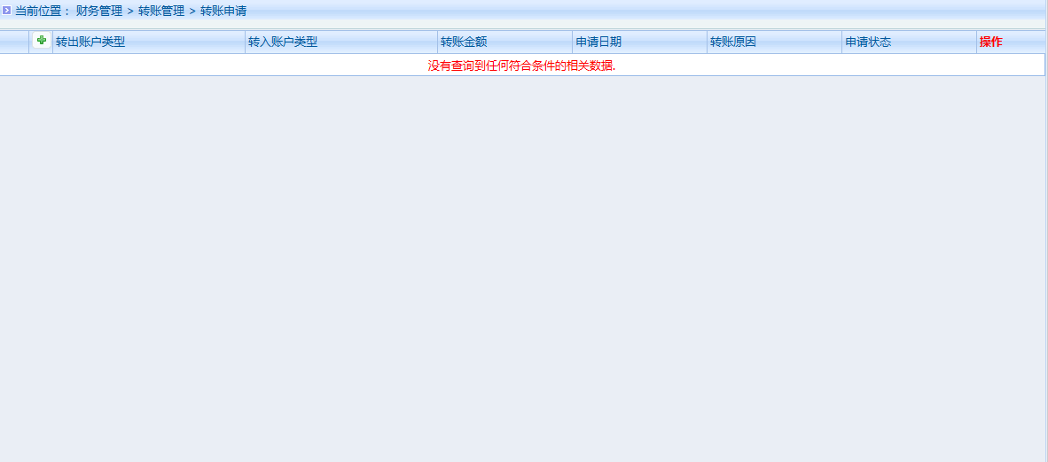
图片6.2.1.1
2、点击按钮，添加转账金额，备注等信息，点击保存之后【提报】按钮显示，可直接提交至车厂审核，显示如图（图片6.2.1.2）。
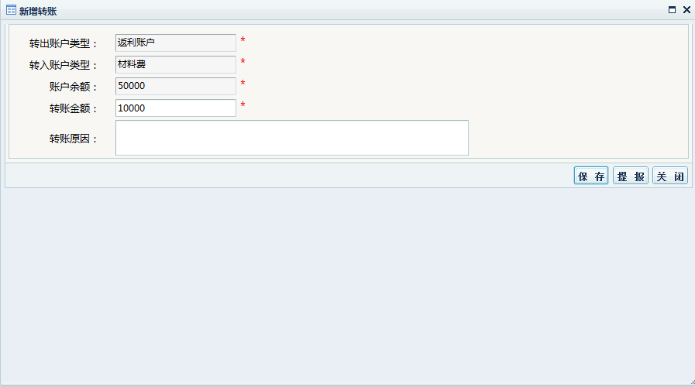
图片6.2.1.2
3、点击主页面【提报】按钮可将转账申请提交至车厂，点击【修改】按钮可修改本条转账申请信息。

开票管理

发票签收

业务简述
签收车厂开据发票。

相关业务
发票签收

启动路径
财务管理－》开票管理－》发票签收

操作细节
1、点击启动路径，显示如图片6.3.1.1。
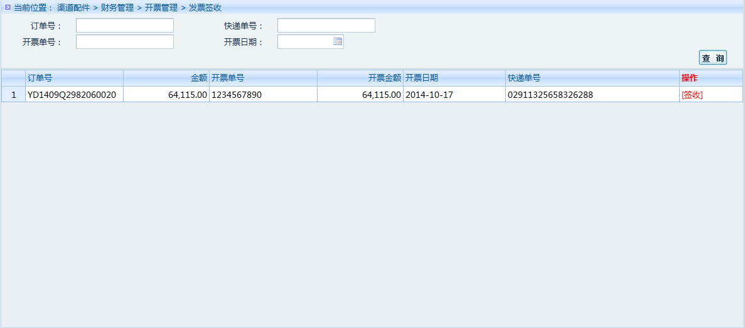
图片6.3.1.1
2、点击【签收】按钮，完成发票签收。

市场管理

市场活动

活动执行方案提报

业务简述
维护车厂下发活动的具体执行方案，并提报给车厂进行审核

相关业务
市场活动执行方案指定、提报

启动路径
市场管理－》市场活动－》活动执行方案提报

操作细节
1、点击启动路径，显示如图片7.1.1.1。
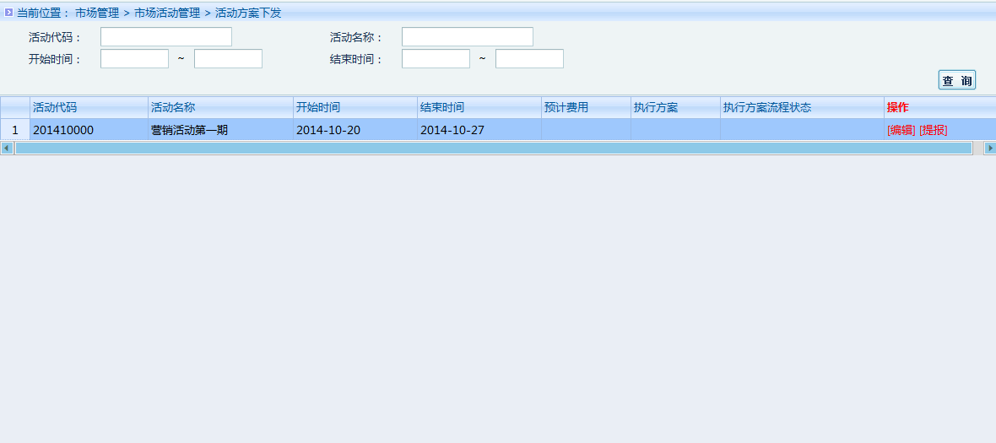
图片7.1.1.1
2、点击【编辑】按钮，进入活动方案维护页面，显示如图片7.1.1.2。
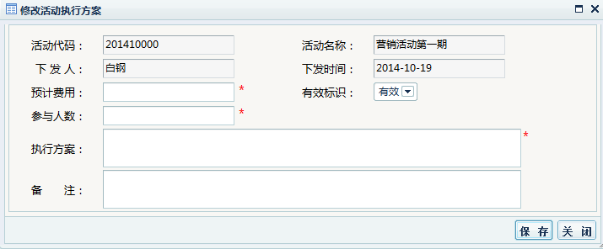
图片7.1.1.2
3、输入预计费用，参与人数，执行方案等信息后点击保存，返回主页面，点击提报，将活动方案提交给车厂审核，显示如图（图片7.1.1.3）
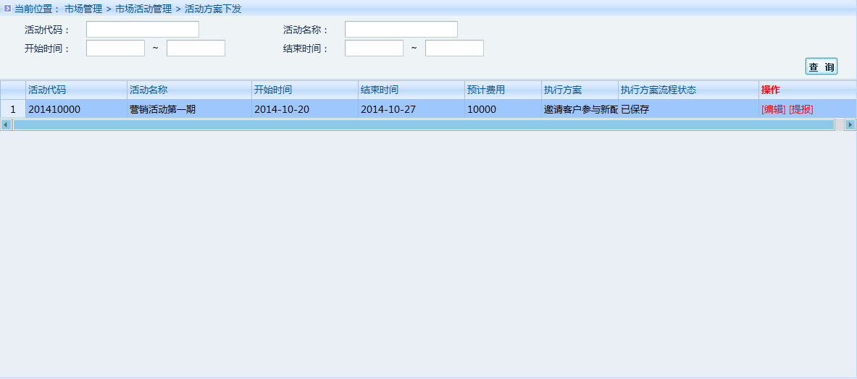
图片7.1.1.3

活动总结提报

业务简述
将执行完的活动汇总成总结信息提报至车厂。

相关业务
活动总结提报

启动路径
市场管理－》市场活动－》活动总结提报

操作细节
1、点击启动路径，显示如图（图片7.1.2.1）。
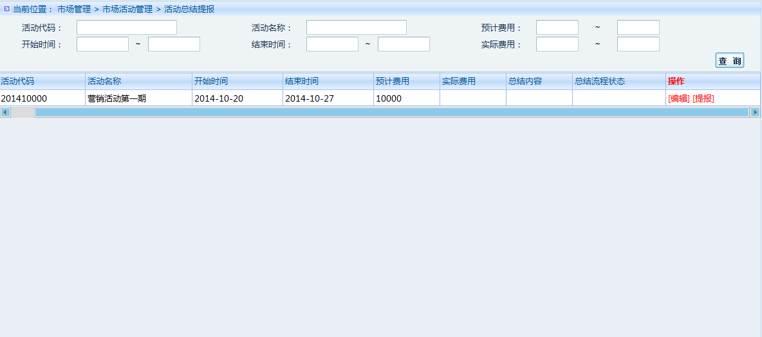
图片7.1.2.1
2、点击【编辑】进入活动总结维护界面，显示如图（图片7.1.2.2）。
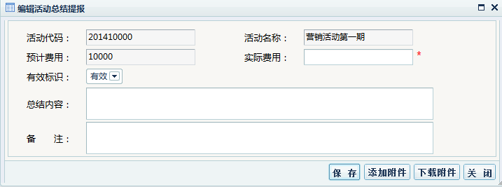
图片7.1.2.2
3、输入实际费用等信息，点击【保存】按钮保存总结信息后点击【添加附件】按钮进入附件上传界面，显示如图（图片7.1.2.3）。
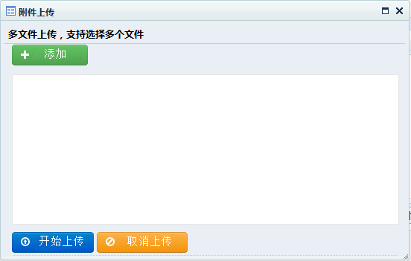
图片7.1.2.3
4、点击【添加按钮】选择要上传的附件点击【开始上传】按钮上传附件信息，显示如图（图片7.1.2.4）。
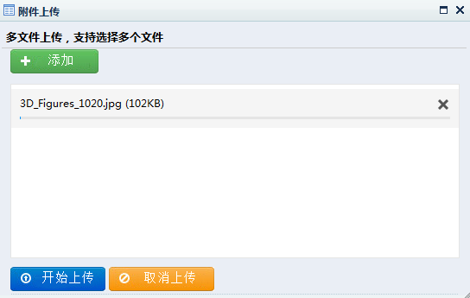
图片7.1.2.4
5、关闭附件上传页面，点击【附件下载】，跳转到附件下载页面，可对上传的附件进行下载等操作，显示如图（图片7.1.2.5）。
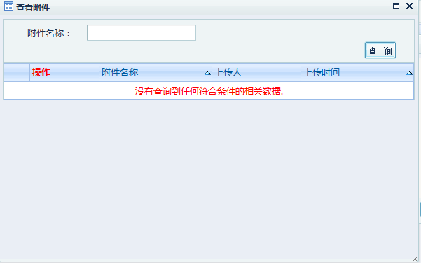
图片7.1.2.5
6、维护附件信息完成后在主页面上点击【提报】按钮，将维护完成的活动总结信息提交到车厂进行审核。

配件索赔管理

配件索赔

配件三包申请

业务简述
对配件进行三包追偿

相关业务
配件三包申请

启动路径
配机索赔管理－》配件索赔－》配件三包

操作细节
1、点击启动路径，点击【查询】按钮，显示如图（图片8.1.1.1）。
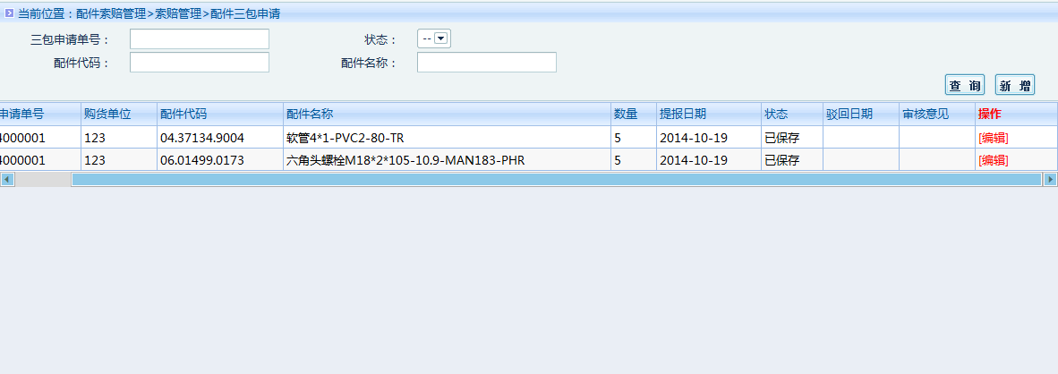
图片8.1.1.1
2、点击图片7.1.1.1中的【新增】按钮，显示如图（图片8.1.1.2）。
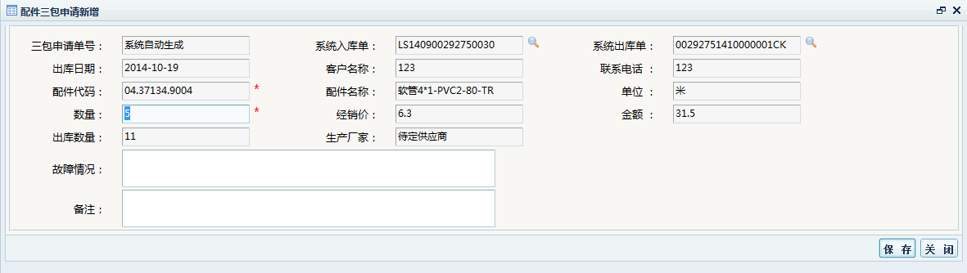
图片7.1.1.2
3、点击系统入库单后按钮进入系统入库单查询选择界面，显示如图（图片8.1.1.3）
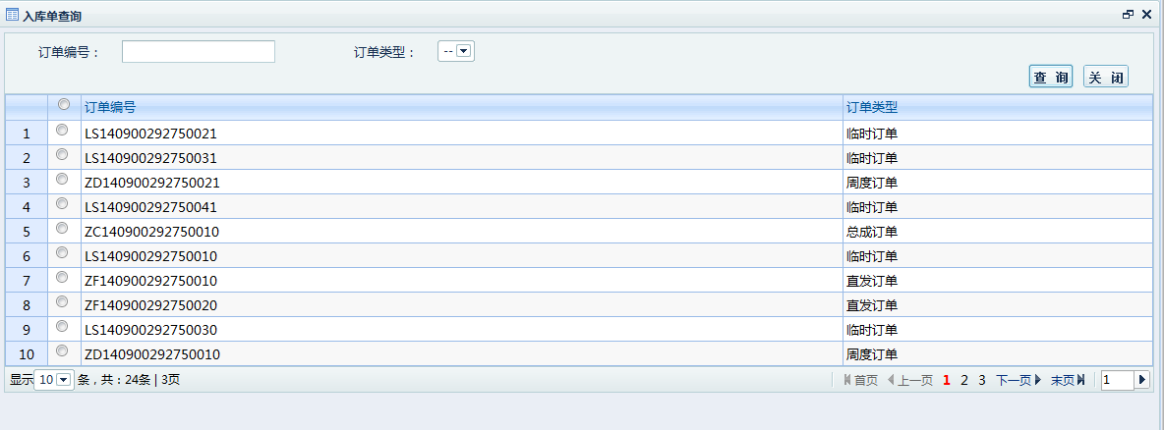
图片8.1.1.3
4、点击列表前单选框，选择一条订单后返回上一页面，点击系统出库单后面按钮，进入出库单选择界面如图（图片8.1.1.4）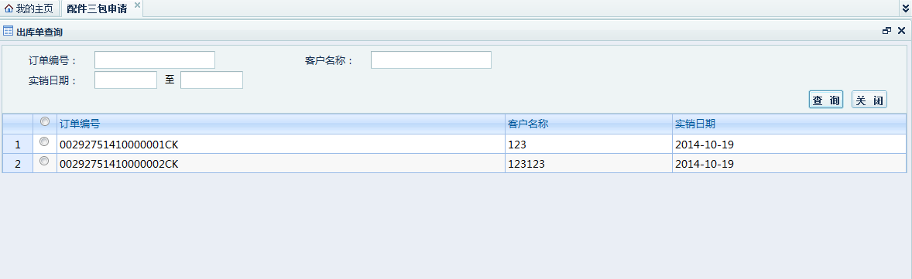
图片8.1.1.4
5、点击列表前单选框，选择一条出库单后返回上一页面，点击配件代码输入框显示下拉选择列表，点击一条数据选中，填写三包申请数量，显示如图（图片8.1.1.5）
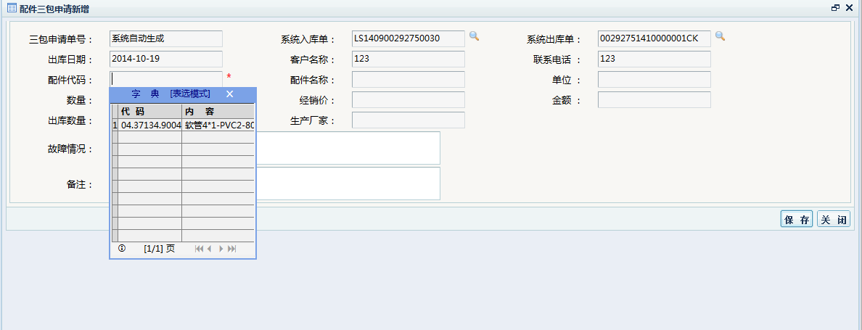
图片8.1.1.5
6、点击【保存】，完成三包申请单创建，【提报】按钮显示，点击【提报】按钮完成三包申请单提报。

配件三包审核

业务简述
配送中心审核服务站提报的配件三包申请

相关业务
配件三包审核

启动路径
配件索赔管理－》配件索赔－》配件三包审核

操作细节
1、点击启动路径，点击【查询按钮】显示如图片8.1.2.1。
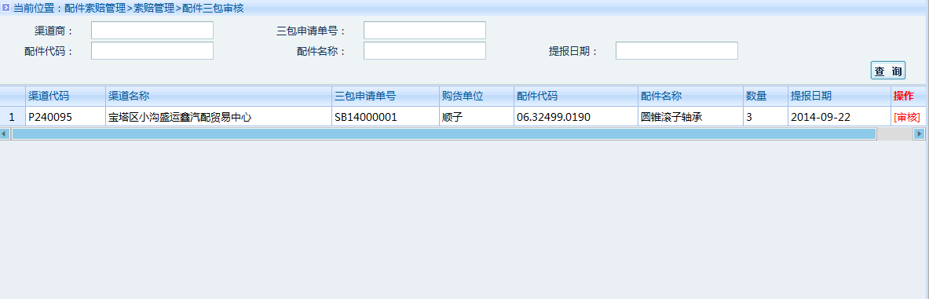
图片8.1.2.1
2、点击列表中的【审核】按钮，跳转三包申请单明细页面，显示如图片8.1.2.2。
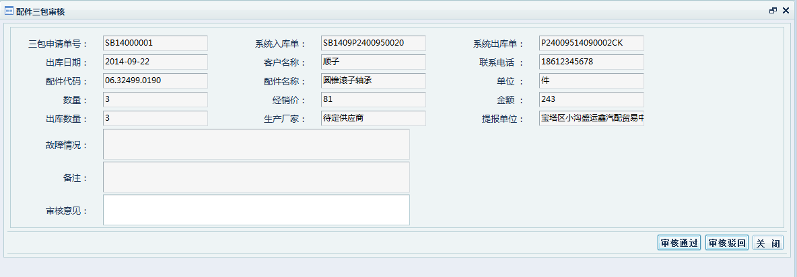
图片8.1.2.2
3、在三包申请明细页面上点击【审核通过】按钮或者【审核驳回】按钮完成对三包申请单的审核工作。

通知通告

通告签收

业务简述
签收上段已下发的通知通告。

相关业务
通知通告发布

启动路径
通知通告－》通知通告 —》通告签收

操作细节
1. 点击启动路径，得到如下界面。（图片9.1.1.1）
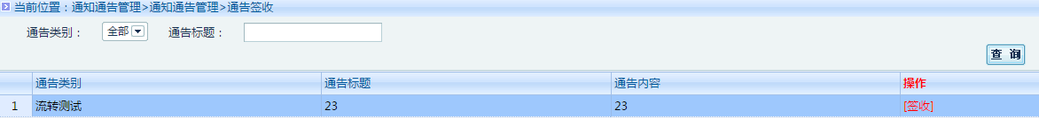
图片8.1.1.1
2、点【签收】进入签收页面，本页显示的是通知通告的基本信息。（图片9.1.1.2）
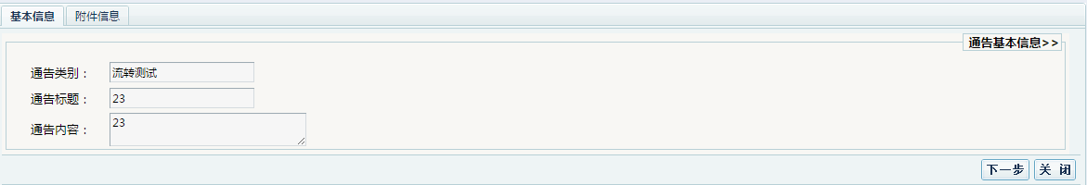
图片9.1.1.2
点击下一步进入附件信息页面，如图（图片9.1.1.3）
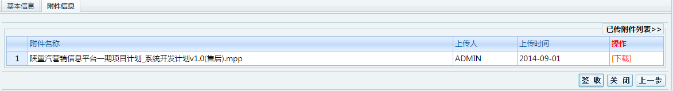
图片9.1.1.3
3、点击【下载】可以将附件下载到本地查看。
4、点击【签收】来对本条通告记录进行签收操作。

通告查询

业务简述
查询厂端下发下来的通告。

相关业务
通知通告发布，签收

启动路径
通知通告 －》通知通告－》通告查询

操作细节
1、点击启动路径，得到如下界面：（图片9.1.2.1）
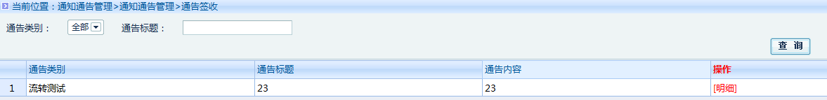
图片9.1.2.1
2、点击【明细】按钮，查看这条通告的明细信息，如图（图片9.1.2.2）
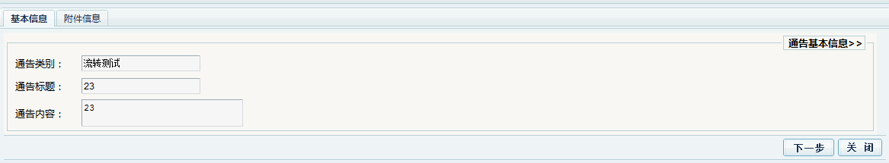
图片9.1.2.2
注：只可查看下发到本店的通知通告。

